RESUMEN
El documento actual presenta el desarrollo e implementación de un sistema Service Desk orientado a mejorar la gestión de tickets en una empresa de servicios tecnológicos. Esta propuesta se enmarca en el contexto actual, donde las plataformas de soporte técnico cumplen una función clave en la eficiencia operativa y en la calidad de la atención al cliente. En este sentido, el uso del módulo Service Desk de Redmine evidenció diversas limitaciones funcionales que dificultan la automatización de procesos, la correcta trazabilidad de la información y el seguimiento adecuado de las incidencias. La investigación se desarrolló bajo un enfoque descriptivo y propositivo, apoyándose en una metodología ágil basada en el marco Scrum, lo que permitió organizar el trabajo en ciclos iterativos y validar de manera progresiva las funcionalidades del sistema. Se desarrolló una plataforma que integra la gestión de tickets y proyectos, incorporando flujos flexibles con acuerdos de nivel de servicio, notificaciones automáticas y un módulo de reportes que incluye métricas y KPIs orientados al control del desempeño operativo y de la bolsa de horas. Adicionalmente una base de conocimientos que sugiere soluciones previas contribuyendo la reducción de incidencias repetitivas y a la optimización del proceso de atención. El sistema cuenta con almacenamiento seguro y un esquema de gestión documental que asegura la integridad y disponibilidad de la información asociada a cada incidencia. Los resultados evidencian que la solución desarrollada mejora la eficiencia operativa del área de soporte, optimiza el flujo general de proyectos y tickets, reduce la duplicidad de incidencias, fortalece el cumplimiento de los acuerdos de nivel de servicio y aporta información relevante para la gestión y planificación organizacional.

Palabras clave: gestión de tickets, métricas y KPIS, Service Desk, soporte técnico.

ABSTRACT
This document presents the development and implementation of a Service Desk system aimed at improving ticket management within a technology services company. This proposal is framed within the current context, where technical support platforms play a key role in operational efficiency and service quality delivered to clients. In this regard, the use of the Redmine Service Desk module revealed several functional limitations that hinder process automation, proper information traceability, and effective incident tracking. The research was conducted under a descriptive and propositional approach, supported by an agile methodology based on the Scrum framework, which enabled the organization of work into iterative cycles and the progressive validation of system functionalities. As a result, a platform was developed that integrates ticket and project management, incorporating flexible workflows with service level agreements, automated notifications, and a reporting module that includes metrics and KPIs for monitoring operational performance and hour-balance consumption. Additionally, the system features a knowledge base that suggests previously applied solutions, contributing to the reduction of repetitive incidents and the optimization of the support process. The platform also includes secure storage and a document management scheme that ensures the integrity and availability of information associated with each incident. The results demonstrate that the developed solution enhances the operational efficiency of the support area, optimizes the overall flow of projects and tickets, reduces incident duplication, strengthens compliance with service level agreements, and provides relevant information for organizational management and planning.

Keywords: metrics and KPIs, Service Desk, technical support, ticket management.
ÍNDICE DE CONTENIDO

DECLARACIÓN JURAMENTADA i
DECLARATORIA ii
DEDICATORIA iii
AGRADECIMIENTO iv
RESUMEN v
ABSTRACT vi
ÍNDICE DE TABLAS xi
ÍNDICE DE FIGURAS xii
CAPITULO 1 1
INTRODUCCIÓN 1
1.1 Planteamiento del problema 1
1.1.1 Diagnóstico del problema 1
1.1.2 Pronóstico del problema 1
1.1.3 Control del pronóstico 2
1.1.4 Formulación del problema 2
1.1.5 Sistematización del problema 3
1.2 Justificación 3
1.3 Objetivos 4
1.3.1 Objetivo general 4
1.3.2 Objetivos específicos 4
CAPITULO 2 5
MARCO TEÓRICO 5
2.1 Antecedentes sobre Service Desk 5
2.2. Definición de ITSM 6
2.3 Relación ITIL e ITSM 7
2.4 Modelos existentes 8
2.5 Tipos de Service Desk 9
2.5.1 Según su ubicación 10
2.5.2 Según enfoque hacia el cliente 10
2.5.3 Según flujo de comunicación 11
2.5.4 Según estructura de soporte 11
2.6 Tendencias modernas 11
2.7 Acuerdos de nivel de servicios 12
2.8 KPIs 16
2.9 Desarrollo ágil scrum 16
2.9.1 Ventajas scrum en desarrollos incrementales 17
CAPITULO 3 19
MARCO METODOLÓGICO 19
3.1 Tipo de estudio 19
3.2 Metodología de desarrollo 19
3.2.1 Justificación de la metodología 20
3.3 Definición de scrum en el proyecto 21
3.3.1 Roles 21
3.3.2 Artefactos 21
3.3.3 Eventos 22
3.4 Levantamiento de información 22
3.5 Criterios de validación 23
3.6 Resultados esperados 24
CAPITULO 4 25
DESARROLLO E IMPLEMENTACIÓN 25
4.1 Sprint 1 25
4.1.1 Introducción al sprint 25
4.1.2 Objetivos del sprint 25
4.1.3 Ejecución del sprint 26
4.1.4 Retrospectiva del sprint 50
4.2 Sprint 2 50
4.2.1 Introducción al sprint 50
4.2.2 Objetivos del sprint 51
4.2.3 Ejecución del sprint 51
4.2.4 Retrospectiva del sprint 59
4.3 Sprint 3 60
4.3.1 Introducción al sprint 60
4.3.2 Objetivos del sprint 61
4.3.3 Ejecución del sprint 61
4.3.4 Retrospectiva del sprint 68
4.4 Sprint 4 68
4.4.1 Introducción al sprint 68
4.4.2 Objetivos del sprint 69
4.4.3 Ejecución del sprint 69
4.4.4 Retrospectiva del sprint 74
4.5 Sprint 5 74
4.5.1 Introducción al sprint 74
4.5.2 Objetivos del sprint 75
4.5.3 Ejecución del sprint 75
4.5.4 Retrospectiva del sprint 77
CAPITULO 5 78
PRUEBAS Y RESULTADOS 78
5.1 Resultados de la implementación 78
5.2 Pruebas funcionales 80
5.3 Pruebas de tiempo de respuesta 83
5.4 Pruebas de usabilidad 85
CAPITULO 6 91
DISCUSIÓN 91
6.1 Conclusiones 91
6.2 Recomendaciones 92
BIBLIOGRAFIA 93
ANEXOS 97
ANEXO A: SPRINT BACKLOG 97
ANEXO B: ENCUESTAS 102
ANEXO C: HISTORIAS DE USUARIO 106
ANEXO D: PANTALLAS DEL SISTEMA 123

ÍNDICE DE TABLAS
Tabla 1 TI como proveedor de servicios o como proveedor estratégico 6
Tabla 2 Help Desk vs Service Desk 9
Tabla 3 Métricas SLA 15
Tabla 4 Requerimientos Funcionales 27
Tabla 5 Requerimientos No Funcionales 29
Tabla 6 Métricas operativas 31
Tabla 7 Métricas de tiempo 32
Tabla 8 KPIs de desempeño 33
Tabla 9 Métricas SLA 33
Tabla 10 Historias de Usuario 35
Tabla 11 Roles y Responsabilidades 36
Tabla 12 Lenguajes de programación 40
Tabla 13 Frameworks 41
Tabla 14 Base de Datos 41
Tabla 15 Infraestructura y Contenerización 42
Tabla 16 Servicios y Herramientas 42
Tabla 17 Extensiones y Dependencias 43
Tabla 18 Prioridades de tickets 63
Tabla 19 Estados de tickets 64
Tabla 20 Resultados de la implementación 79
Tabla 21 Casos de prueba de prueba funcionales del sistema 80
Tabla 22 Rangos de evaluación tiempos de respuesta 83
Tabla 23 Evaluación Endpoints tiempos de respuesta 84

ÍNDICE DE FIGURAS
Figura 1 Pasos para implementar un SLA 14
Figura 2 Diagrama Casos de Uso 37
Figura 3 Diagrama de Arquitectura 38
Figura 4 Esquema Base de Datos 39
Figura 5 Diagrama de Componentes 40
Figura 6 Repositorio Github Frontend 44
Figura 7 Repositorio Github Backend 44
Figura 8 Dockerfile 45
Figura 9 Docker Compose 46
Figura 10 AWS Cognito User pool 47
Figura 11 AWS S3 Bucket 47
Figura 12 Readme Github Frontend 48
Figura 13 Readme Github Backend 49
Figura 14 Diagrama de secuencia Autenticación 52
Figura 15 Diagrama de secuencia Registro 53
Figura 16 Diagrama de secuencia Olvido de contraseña 54
Figura 17 Middleware Verificación Token Cognito 55
Figura 18 Cognito Service 56
Figura 19 Interceptor 57
Figura 20 Guard 58
Figura 21 API Service 59
Figura 22 Vista Proyectos 62
Figura 23 Hilos de Tickets 65
Figura 24 Diagrama de S3 Bucket 66
Figura 25 Configuración de notificaciones 67
Figura 26 Correos electrónicos enviados 67
Figura 27 Ejemplo de Alerta 70
Figura 28 Spinner 71
Figura 29 Header 71
Figura 30 Menú de opciones 72
Figura 31 Método tickets similares 73
Figura 32 Reportes generales 76
Figura 33 Reportes acuerdo de nivel de servicio 77
Figura 34 Encuesta usabilidad pregunta 1 85
Figura 35 Encuesta usabilidad pregunta 2 86
Figura 36 Encuesta usabilidad pregunta 3 86
Figura 37 Encuesta usabilidad pregunta 4 87
Figura 38 Encuesta usabilidad pregunta 5 87
Figura 39 Encuesta usabilidad pregunta 6 88
Figura 40 Encuesta usabilidad pregunta 7 88
Figura 41 Encuesta usabilidad pregunta 8 89
Figura 42 Encuesta usabilidad pregunta 9 89
Figura 43 Encuesta usabilidad pregunta 10 90

CAPITULO 1

INTRODUCCIÓN

1.1 Planteamiento del problema

Diagnóstico del problema
En el contexto actual de la transformación digital, según (Lanet, 2024) el soporte técnico ha dejado de ser un simple servicio de resolución de incidencias para convertirse en un pilar con un impacto directo en la eficiencia operativa, la productividad del equipo y la competitividad general de las organizaciones. Sin embargo, muchas empresas operan con herramientas que no responden a las demandas del entorno digital moderno. Tal es el caso del módulo Service Desk de Redmine (García de Zúñiga, 2024) que fue sacado a producción en el año 2006. Esta herramienta presenta diversas limitaciones significativas en sus flujos de trabajo poco flexibles, ausencia de notificaciones, alertas automáticas y la deficiencia en la gestión de almacenamiento de ficheros y gestión documental de los tickets.
Estas carencias tienen un impacto directo en la capacidad operativa del equipo de soporte técnico duplicando esfuerzos y no garantizando la calidad en atención a sus clientes. Estas limitaciones dificultan el cumplimiento de acuerdos de nivel de servicio (Aranda, 2025) que puede traer sanciones contractuales y pérdida de confianza en la empresa. Por otro lado, la ausencia de trazabilidad documental tras el cierre de un ticket puede representar problemas mayores en auditorías.

Pronóstico del problema
La persistencia del uso del módulo antiguo de Redmine puede traer consecuencias negativas significativas a mediano y largo plazo. Según lo planteado por (Almeida & Rodríguez, 2017) trabajar con un sistema desorganizado con los documentos dispersos sin una trazabilidad dificultan la búsqueda eficiente de información de manera oportuna y entorpece tanto el trabajo interno como externo de la empresa.
Por otra parte (Wuchner, 2024) advierte que el software antiguo se denota que se vuelve cada vez menos confiable con el tiempo y más propensos a fallas y errores. Estos problemas no solo afectan el rendimiento técnico del sistema, sino que también tiene impactos importantes en usabilidad. Desde la perspectiva operativa de la empresa la rigidez de los flujos de trabajo y la ausencia de automatización de acciones específicas afecta en gran medida la satisfacción del cliente. Esto se traduce en una menor productividad ya que el equipo técnico dedica más tiempo en tareas manuales y repetitivas. Posteriormente (Zaldivar Gamboa, 1995) habla sobre la carencia de métricas claras y reportes dificulta la toma de decisiones basada en datos. Al no tener estos datos no se tiene un total entendimiento y correcto control de tiempos y esfuerzo invertido en el equipo.

1.1.3 Control del pronóstico
Frente a las limitaciones operativas y limitaciones técnicas por el paso del tiempo la solución al problema planteado se centra en la implementación de un sistema web moderno de gestión de tickets que permita superar las limitaciones del módulo Service Desk de Redmine. El sistema debe estar alineado con las tendencias y exigencias tecnológicas actuales incorporando flujos de trabajo flexibles (IBM, 2025) para el manejo de proyectos sea dinámico y no existan tiempos de retraso en acciones asignaciones innecesarias. Las notificaciones automáticas permitirán conocer en tiempo real la apertura de tickets urgentes y así garantizar el cumplimiento de acuerdo de nivel de servicio. Adicionalmente la base de conocimiento almacena soluciones previamente aplicadas a problemas similares. Esto brindará al usuario final la posibilidad de consultar y resolver incidencias de forma autónoma, disminuyendo así la carga de trabajo del equipo técnico y reduciendo la creación de tickets repetitivos por las mismas causas. El módulo estadístico va a permitir generar métricas y reportes útiles, así como tener un mejor control de bolsa de horas.
Como señala (Venegas, 2022) la importancia de una automatización de los sistemas de gestión de tickets es clave para mejorar la calidad del servicio. Su estudio señala que ayuda en reducción de errores, evita reasignaciones innecesarias y disminuye en gran medida los tiempos de resolución de problemas. Estas nuevas tendencias tecnológicas contribuyen a que las empresas manejen grandes volúmenes de tickets de manera eficiente, minimizando costos y mejorando la calidad del soporte al usuario.

1.1.4 Formulación del problema
¿El desarrollo de un sistema web moderno de gestión de tickets puede mejorar la eficiencia operativa, la trazabilidad documental y la calidad del soporte técnico, superando las limitaciones del módulo Service Desk de Redmine en una empresa de servicios tecnológicos?

1.1.5 Sistematización del problema
- ¿Cuáles son las deficiencias técnicas y operativas más relevantes del módulo Service Desk de Redmine que limitan la gestión eficiente de tickets?
- ¿Qué elementos deberían integrarse en una plataforma web actualizada para optimizar el rendimiento del área de soporte técnico?
- ¿Cómo las notificaciones automáticas ayudan a garantizar el cumplimiento de los acuerdos de nivel de servicio?
- ¿Qué tipos de automatizaciones contribuirían a acortar los tiempos de atención y prevenir esfuerzos redundantes?
- ¿Cómo un sistema de gestión documental integrado facilita el acceso y asegura la conservación y trazabilidad de los tickets?
- ¿Qué indicadores clave deberían incorporarse al sistema para medir la calidad del soporte brindado y apoyar la toma de decisiones estratégicas?

1.2 Justificación
La modernización del sistema de gestión de tickets para la empresa de servicios tecnológicos se presenta como una necesidad estratégica y operativa que responde a los desafíos actuales. El soporte técnico ha evolucionado hasta convertirse en un elemento esencial que impacta directamente en la eficiencia operativa, la productividad del equipo y la competitividad organizacional (Franco, 2024). No obstante, la herramienta actualmente utilizada, el módulo Service Desk de Redmine, muestra limitaciones que afectan la calidad del servicio y pueden comprometer la percepción de los clientes más exigentes, especialmente cuando se manejan altos volúmenes de solicitudes o incidentes críticos que requieren seguimiento oportuno.
Varios estudios coinciden en que contar con un sistema de tickets moderno y automatizado es clave para manejar eficientemente una gran cantidad de solicitudes, dar prioridad a los casos más urgentes y mantener una comunicación clara y fluida entre los usuarios y el equipo técnico (Zendesk, 2024). Todas las funcionalidades propuestas que el software tendrá integradas con las tendencias tecnológicas modernas permitirán automatizar funciones, sugerir soluciones basadas en bases de conocimiento y optimizar flujos de trabajo, lo que reduce significativamente los tiempos de resolución y la carga operativa. (López Vargas & Vázquez Chávez, 2016) señalan que la correcta gestión de incidencias en base a un software moderno asegura un orden y control durante todo el proceso, lo cual es fundamental para mantener la calidad y trazabilidad en el soporte técnico.
La implementación de un nuevo Service Desk resulta justificada porque permite elevar la calidad del soporte técnico, mejorar la experiencia del usuario y fortalecer la capacidad de respuesta de la empresa ante auditorías, reclamos o solicitudes complejas. Al mismo tiempo, potencia la competitividad organizacional al contar con una plataforma escalable, flexible y sostenible en el tiempo. Un sistema renovado también facilita la toma de decisiones basada en métricas, permitiendo identificar tendencias, optimizar recursos y anticipar necesidades, lo que contribuye directamente a la estabilidad operativa y al crecimiento de la empresa.

1.3 Objetivos

1.3.1 Objetivo general
Diseñar e implementar un Service Desk web moderno y escalable para la gestión eficiente de tickets para una empresa de servicios tecnológicos con el fin de mejorar la productividad del equipo de soporte técnico, garantizar la trazabilidad documental y generar métricas clave que apoyen la toma de decisiones.

1.3.2 Objetivos específicos
- Levantar y analizar los requerimientos funcionales y técnicos del área de soporte técnico para definir las especificaciones del sistema Service Desk web.
- Diseñar e implementar un módulo de gestión de tickets que incorpore flujos de trabajo flexibles y reglas de acuerdos de nivel de servicio de acuerdo con las necesidades operativas de la empresa.
- Desarrollar una base de conocimientos que permita registrar, consultar y sugerir soluciones a incidencias recurrentes, reduciendo la duplicidad de respuestas y los tiempos de atención.
- Incorporar un sistema de notificaciones por correo electrónico y alertas automáticas que facilite el cumplimiento de los acuerdos de nivel de servicio, así como la actualización continua del estado de los tickets.
- Integrar un módulo estadístico para la generación de métricas clave, seguimiento de acuerdos de nivel de servicio y control del consumo de la bolsa de horas por proyecto.
- Implementar un mecanismo de gestión documental que garantice el almacenamiento, organización y trazabilidad de la información asociada a los tickets.
- Ejecutar pruebas funcionales para validar el correcto funcionamiento del Service Desk y su cumplimiento con los requerimientos definidos.

CAPITULO 2

MARCO TEÓRICO

2.1 Antecedentes sobre Service Desk
A medida que las organizaciones comenzaron a incorporar tecnología en sus operaciones, el soporte técnico surgió inicialmente como un conjunto de prácticas informales atendidas por personal especializado que resolvía problemas conforme aparecían, sin procedimientos estandarizados ni roles claramente definidos. Sin embargo, el aumento progresivo de la dependencia de los sistemas y el crecimiento del número de usuarios hicieron evidente la necesidad de adoptar estructuras más organizadas para gestionar incidentes y solicitudes. Este proceso dio lugar primero al Help Desk y, posteriormente, a la consolidación del Service Desk como función esencial dentro de la gestión de TI.
Bajo las buenas prácticas de ITIL (Mohanakrishnan, 2022), el Service Desk se concibe como el punto único de contacto entre los usuarios y el área de servicios tecnológicos, actuando como un canal centralizado para la atención de incidentes y requerimientos (Ramirez Bravo & Donoso Jaurés, 2006). Su evolución responde tanto a la necesidad de profesionalizar el soporte técnico como a la adopción de metodologías orientadas a optimizar la gestión de servicios en entornos corporativos cada vez más complejos y distribuidos globalmente. En este contexto, el Service Desk según (Schwenke, 2023) se convierte en un componente clave para mejorar la comunicación operativa y la experiencia de los usuarios finales, reforzando su papel dentro de la estrategia de servicios de TI.
En la actualidad, el Service Desk supera ampliamente el enfoque reactivo de sus primeras versiones. Además de resolver incidentes y atender solicitudes, contribuye al cumplimiento de los acuerdos de niveles de servicio, a la administración del entorno tecnológico y a la coordinación de diversos recursos y áreas involucradas. (Franzen, 2023) menciona que su operación promueve la trazabilidad de los procesos, la estandarización de actividades, la reducción de tiempos de respuesta y la centralización del conocimiento institucional. Con el apoyo de métricas, automatización y una visión orientada al servicio, el Service Desk se ha consolidado como un habilitador fundamental para la productividad, la continuidad operativa y la calidad del servicio en las organizaciones contemporáneas.

2.2. Definición de ITSM
La Gestión de Servicios de Tecnologías de la Información (ITSM)(Galup et al., 2009) puede entenderse como un enfoque estructurado que organiza y controla la prestación de servicios tecnológicos para asegurar que operen con estabilidad, seguridad y calidad. Su propósito central es alinear la operación técnica con las necesidades del negocio, generando valor tanto para los usuarios internos como para los clientes externos. Bajo esta lógica, se promueve la estandarización de actividades, la asignación clara de responsabilidades, la optimización de recursos y la disminución de la variabilidad en la resolución de incidentes y solicitudes.
En términos estratégicos como menciona (Salle, 2004) el ITSM funciona como un marco disciplinado que permite conectar de forma efectiva la operación tecnológica con los objetivos institucionales. Gracias a ello, los servicios de TI dejan de percibirse únicamente como un soporte reactivo y pasan a desempeñar un papel fundamental en la productividad y en la ejecución de procesos clave del negocio. Este cambio de perspectiva se refleja en la distinción comúnmente presentada entre TI como proveedor de servicios y TI como socio estratégico, como se observa en la Tabla 1 donde se evidencian las diferencias en madurez, enfoque y aportación de valor
Tabla 1
TI como proveedor de servicios o como proveedor estratégico
Proveedor de Servicios | Socio Estratégico
- El área de TI se enfoca principalmente en mejorar la eficiencia operativa.  - Los presupuestos se establecen con base en comparaciones o métricas externas del mercado.  - TI se considera una función que puede operar de manera independiente del negocio.  - La tecnología se percibe como un costo que debe mantenerse bajo control.  - Los responsables de TI se desempeñan sobre todo como especialistas técnicos. | - TI orienta sus esfuerzos a apoyar el crecimiento y la evolución del negocio.  - La asignación presupuestaria se define en relación con las prioridades estratégicas de la organización.  - La función tecnológica se integra de forma inseparable con las operaciones del negocio.  - TI se interpreta como una inversión que requiere administración y seguimiento.  - Los líderes de TI actúan como solucionadores de problemas orientados a los objetivos empresariales.

2.3 Relación ITIL e ITSM
La relación entre ITSM e ITIL es estrecha y funciona de manera complementaria. Mientras ITSM define el enfoque general para administrar servicios tecnológicos dentro de una organización, ITIL actúa como un marco de mejores prácticas que orienta la forma en que dichos servicios deben diseñarse, operarse y mejorarse. Este marco proporciona lineamientos operativos, políticas, procesos y metodologías que permiten estandarizar la prestación de servicios y elevar su calidad.
Dentro de ITIL, el Service Desk se establece como la función responsable de atender incidentes, solicitudes, comunicaciones y escalamiento. Su papel resulta esencial para mantener los acuerdos de nivel de servicio, servir como punto único de contacto, documentar cada caso y facilitar el seguimiento del ciclo de vida de los problemas. La implementación de estas directrices favorece una mayor eficiencia operativa, disminuye los tiempos de respuesta y permite tener mayor control sobre el entorno tecnológico.
La conexión entre ITSM e ITIL también se evidencia en el enfoque de mejora continua, el cual impulsa a las organizaciones a detectar fallas, ajustar procesos, capacitar al personal y adaptar flujos de trabajo según las necesidades del negocio y los cambios tecnológicos. Gracias a esto, ITIL se convierte en un elemento metodológico clave para lograr una gestión de servicios TI madura y consistente.
Según (Mora et al., 2013) ITIL v3 incorpora una fase completa denominada Service Design, que destaca la importancia de diseñar servicios alineados con los niveles de calidad esperados. Aunque ITIL no define un proceso único para el diseño del servicio, propone cinco dimensiones clave: los servicios, las herramientas de gestión, las arquitecturas tecnológicas, los procesos y los métodos de medición. Su objetivo es crear servicios innovadores cuyos componentes, políticas y arquitecturas satisfagan tanto las necesidades actuales como futuras del negocio.

2.4 Modelos existentes
Los modelos de atención técnica han evolucionado conforme aumentan las necesidades operativas de las organizaciones. Entre los esquemas más representativos se encuentran el Help Desk y el Service Desk, los cuales responden a distintos niveles de madurez y complejidad en la gestión del soporte.
El Help Desk según (IBM, 2022) constituye la forma más básica y temprana de asistencia tecnológica. Su función principal es recibir, registrar y resolver incidencias de manera reactiva, con el objetivo de restaurar rápidamente la operación habitual de los sistemas. Este enfoque se orienta a inconvenientes de primer nivel, generalmente relacionados con fallas técnicas o interrupciones operativas. Sin embargo, su alcance es limitado debido a que no incorpora actividades más amplias relacionadas con la gestión de servicios ni maneja solicitudes especializadas o de carácter estratégico.
En contraste, de acuerdo a (Betz & Hewitt, 2020) el Service Desk surge como una evolución del modelo tradicional de Help Desk, ampliando sus capacidades más allá de la simple resolución de incidentes. Este enfoque asume el rol de punto central de contacto entre los usuarios y el área de TI, integrando actividades como la gestión de solicitudes, administración del conocimiento, comunicación con usuarios, seguimiento de acuerdos de servicio, control de accesos y coordinación con proveedores externos. Además, su estructura permite mantener trazabilidad, mejorar la integración entre áreas y aportar un mayor valor al negocio.
La diferencia fundamental entre ambos modelos radica en su alcance y su contribución al ciclo de vida del servicio. Mientras el Help Desk suele ser suficiente en contextos operativos simples y con baja demanda tecnológica, el Service Desk resulta esencial en organizaciones con múltiples servicios, procesos críticos o entornos donde se requiere mantener una gestión integral y proactiva. Como se analiza en la Tabla 2, ambos modelos pueden coexistir dependiendo del nivel de madurez de cada organización, funcionando como etapas progresivas dentro de la evolución de la gestión del soporte técnico.
Tabla 2
Help Desk vs Service Desk
Help Desk | Service Desk
- Centrado en resolver fallas y restablecer la operación lo antes posible.  - Predomina la atención reactiva ante problemas técnicos.  - Adecuado para organizaciones con baja complejidad tecnológica o necesidades operativas simples.  - Se percibe como un soporte técnico operativo.  - Documentación limitada y enfoque en el registro de incidencias.  - Atiende problemas de primer nivel con procesos básicos y poco estructurados. | - Orientado a gestionar servicios de forma integral, incluyendo incidentes, solicitudes y comunicación con usuarios.  - Combina acciones reactivas y proactivas para asegurar continuidad y calidad del servicio.  - Realiza actividades más amplias como administración del conocimiento, seguimiento de niveles de servicio, coordinación con áreas y proveedores.  - Recomendado para entornos con múltiples servicios, procesos críticos y alto volumen de usuarios.  - Se integra como un facilitador de servicios que aporta valor al negocio.  - Registro completo, trazabilidad, métricas y uso de bases de conocimiento.

2.5 Tipos de Service Desk
Los modelos de Service Desk (Zendesk, 2020) pueden clasificarse según distintos criterios, ya sea por su ubicación física, el tipo de usuario al que dan soporte, el flujo de comunicación o la estructura del soporte que ofrecen. Estas configuraciones permiten a cada organización adoptar el modelo que mejor se ajuste a su operación, su madurez tecnológica y su estrategia de servicio. Esta clasificación se la puede dividir según distintos enfoques, gestiones y modelos.

2.5.1 Según su ubicación
Service Desk Local
El Service Desk local se caracteriza por operar dentro de la misma sede donde se encuentran los usuarios. Su principal ventaja es la cercanía, lo que facilita la comunicación directa y permite resolver incidentes críticos con rapidez. Aunque mejora notablemente la experiencia del usuario, suele implicar mayores costos operativos debido a la necesidad de personal técnico presencial.
Service Desk Centralizado
En este modelo, el soporte se ofrece desde una unidad central que atiende los requerimientos de todas las sucursales de una organización. Permite un mejor control de la demanda, simplifica la estandarización de procesos y optimiza el uso de recursos técnicos. No obstante, requiere equipos capacitados para comprender las particularidades de cada área o dependencia que atiende.
Service Desk Virtual
El Service Desk virtual opera mediante herramientas tecnológicas de acceso remoto, lo que permite asistir a usuarios en cualquier ubicación geográfica. Este modelo aprovecha canales digitales como correo electrónico, chat o videollamadas, siendo común en empresas que gestionan operaciones distribuidas. Su principal fortaleza es la flexibilidad y la reducción de costos asociados a infraestructura física.

2.5.2 Según enfoque hacia el cliente
Service Desk Interno
Este modelo se orienta exclusivamente a brindar soporte a los miembros de la organización. Su propósito es asegurar la continuidad operativa del personal mediante la atención de incidencias, fallas o solicitudes relacionadas con herramientas internas.
Service Desk Externo
El Service Desk externo atiende a clientes que utilizan productos o servicios de la organización. Puede intervenir en diversas etapas del ciclo de relación con el cliente, desde dudas previas a una compra hasta asistencia posterior. Su efectividad depende de comprender las expectativas y el nivel de servicio requerido

2.5.3 Según flujo de comunicación
Service Desk Inbound
En el modelo Inbound, es el usuario quien inicia el contacto para solicitar soporte. La organización responde en función de la demanda, generalmente a través de canales formales como llamadas, tickets o mensajes.
Service Desk Outbound
En este caso, el punto de contacto lo inicia la organización. Puede utilizarse para seguimiento de casos, confirmación de entregas, encuestas de satisfacción o comunicación preventiva respecto a cambios o incidentes.

2.5.4 Según estructura de soporte
Service Desk de Nivel Único
En este esquema, un solo grupo de agentes gestiona todo tipo de solicitudes. Se utiliza en entornos donde las consultas son simples o recurrentes, aunque no es común en organizaciones con infraestructura compleja.
Service Desk Multinivel
Este es el modelo más extendido. Divide la atención en niveles: un primer filtro que gestiona incidentes frecuentes, niveles intermedios que atienden solicitudes más técnicas y un nivel especializado para problemas complejos. Esta estructura asegura una atención más eficiente y adecuada a cada tipo de requerimiento.

2.6 Tendencias modernas
En los últimos años, el Service Desk ha experimentado un cambio profundo impulsado por la transformación digital, la inteligencia artificial y la necesidad de ofrecer experiencias más fluidas a los usuarios. De acuerdo con (Danby, 2025), la evolución de la gestión de servicios está marcada por una visión más centrada en el empleado, el uso intensivo de datos para la toma de decisiones, la automatización inteligente y la incorporación de modelos de autoservicio más prácticos y accesibles. Estas tendencias buscan no solo mejorar la eficiencia operativa, sino también generar mayor valor empresarial mediante experiencias más ágiles, personalizadas y sostenibles.
Una de las características más relevantes es la creciente influencia de la inteligencia artificial en la gestión de servicios. La IA contribuye a mejorar la productividad, reducir costos, acelerar la resolución de incidentes y elevar la satisfacción de los empleados al permitir análisis más profundos y decisiones más informadas. Además, destaca que las organizaciones están adoptando un enfoque más holístico, donde la gestión de servicios ya no se limita exclusivamente a TI, sino que se expande hacia áreas como recursos humanos, finanzas y operaciones, fortaleciendo así la estrategia de Enterprise Service Management.
De igual manera, (Gesto, 2024) señala que la madurez alcanzada por la inteligencia artificial durante 2024 ha permitido que el Service Desk transite hacia modelos más proactivos y autónomos. Según el autor, 2025 consolidó tendencias como la automatización inteligente, métricas basadas en el desempeño de la IA y la expansión del ITSM hacia toda la organización. También enfatiza que los Service Desk modernos deben evolucionar hacia plataformas más resilientes y orientadas al usuario, capaces de anticiparse a los problemas incluso antes de que se generen tickets, reforzando así la continuidad operativa y la seguridad.
Ambos autores coinciden en que el Service Desk actual se centra en la experiencia del usuario, la anticipación de necesidades, la reducción de fricciones y la mejora continua sustentada en datos y automatización. En conjunto, estas tendencias posicionan al Service Desk como un componente estratégico para la transformación digital y el éxito operativo de las organizaciones.

2.7 Acuerdos de nivel de servicios
Los Acuerdos de Nivel de Servicio (SLA)(Aranda, 2025) constituyen documentos formales que especifican los compromisos que un proveedor asume respecto a la calidad y disponibilidad de un servicio. Estos acuerdos detallan parámetros medibles como tiempos de respuesta, tiempos de resolución, niveles de disponibilidad y responsabilidades de cada parte que permiten evaluar de manera objetiva el desempeño del servicio. Este tipo de acuerdo busca establecer expectativas claras, minimizar interpretaciones ambiguas y facilitar procesos de mejora continua.
Desde la perspectiva del cliente, un SLA garantiza que los servicios recibidos cumplen con los niveles acordados, mientras que, para el proveedor, el acuerdo ayuda a delimitar sus obligaciones y reducir posibles disputas. Normalmente, los SLA también especifican los insumos que el cliente debe proporcionar para que el proveedor pueda operar adecuadamente.
Los acuerdos de nivel de servicio aportan varios beneficios a las organizaciones, entre ellos:
- Claridad de expectativas: Ambas partes conocen con precisión los estándares de rendimiento.
- Mayor responsabilidad: El uso de métricas y posibles sanciones fomenta el cumplimiento.
- Calidad sostenida del servicio: El seguimiento continuo impulsa mejoras.
- Mecanismos para resolver conflictos: Permiten evaluar objetivamente discrepancias.
- Relaciones más sólidas: Favorecen la confianza entre clientes y proveedores.
En la gestión de servicios se manejan diversos tipos de acuerdos de nivel de servicio, cada uno enfocado en regular los compromisos específicos entre las áreas involucradas y garantizar que las expectativas de calidad se cumplan de forma medible y consistente. Esta variedad de acuerdos existe debido a que las organizaciones requieren mecanismos diferenciados para controlar los tiempos de respuesta, la disponibilidad, el alcance operativo y los niveles de soporte ofrecidos; por ello, en la tabla correspondiente se presentan los tipos más utilizados con el fin de mostrar de manera clara cómo se estructuran estas relaciones y qué elementos los distinguen dentro del ciclo de prestación del servicio. Posteriormente, también se contempla el ciclo de vida del servicio de acuerdo a (Nicolazzo et al., 2024), el cual describe de forma secuencial cómo evoluciona un servicio desde su diseño inicial hasta su operación continua, pasando por etapas que buscan asegurar valor, estabilidad y mejora permanente.
Figura 1
Pasos para implementar un SLA
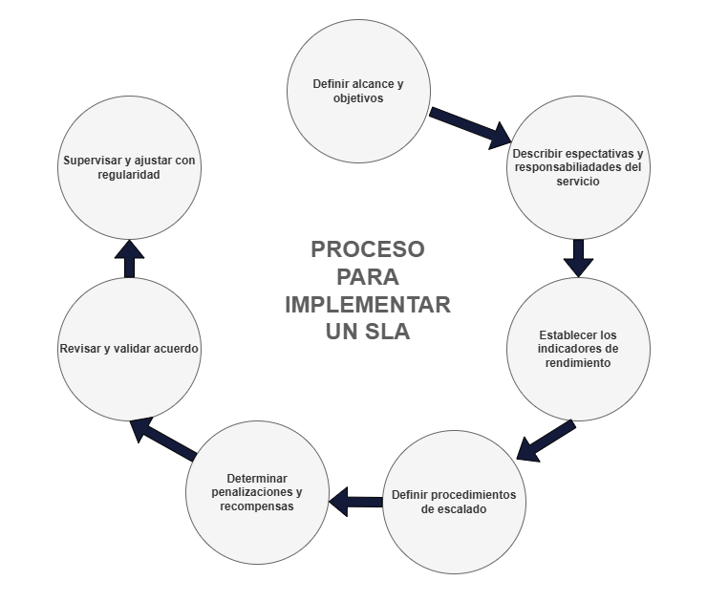
Nota. Adaptado de Service Level Agreements and Security SLA: A Comprehensive Survey (p. 7), por S. Nicolazzo, A. Nocera y W. Pedrycz, 2024

Como se observa en la Figura 1, el gráfico representa este proceso de manera visual, destacando cómo cada fase influye en la siguiente y evidenciando que la gestión de servicios no es un evento aislado, sino un sistema continuo donde el diseño adecuado, la transición ordenada y la operación eficiente garantizan la calidad final que percibe el cliente.
Se incluyen también las métricas más comunes asociadas a la gestión del servicio, las cuales permiten evaluar el desempeño efectivo del servicio y compararlo de manera objetiva con los compromisos pactados en los acuerdos de nivel de servicio. Según (Valle, 2025) las prácticas recomendadas de ITIL para la gestión de niveles de servicio, los indicadores de desempeño más utilizados incluyen medidas relacionadas con tiempos, cumplimiento y satisfacción del usuario.
Tabla 3
Métricas SLA
Métrica | Descripción
Tiempo de respuesta | Cuantifica el intervalo de tiempo transcurrido desde que un usuario registra una solicitud o incidente hasta que el equipo de soporte emite la primera atención formal.
Tiempo de resolución | Mide el lapso total que toma resolver completamente una solicitud o incidente desde su registro hasta su cierre definitivo.
Número de SLA monitorizados | Indica cuántos acuerdos de nivel de servicio están siendo efectivamente supervisados y reportados en un periodo determinado.
Cumplimientos de SLA | Representa el porcentaje de solicitudes o incidentes que fueron gestionados dentro de los parámetros y tiempos acordados en los SLA pactados.

La Tabla 3 resume elementos esenciales que ayudan a identificar tendencias, detectar desviaciones y tomar decisiones informadas, ya que cada métrica aporta una perspectiva específica sobre la eficiencia, el tiempo de atención, la disponibilidad o la satisfacción del usuario.
Posteriormente (Malnik, 2023) menciona que es importante considerar las consecuencias vinculadas al incumplimiento de los acuerdos o al manejo inadecuado del ciclo de servicio, ya que estos fallos pueden derivar en una reducción significativa de la confianza de los usuarios, impactos operativos, interrupciones en procesos críticos y, en casos más severos, pérdidas económicas por la necesidad de correcciones urgentes o penalizaciones. La falta de control sobre estas áreas también puede afectar la percepción general del servicio y comprometer la estabilidad de la operación de TI en su conjunto, lo cual refuerza la necesidad de monitorear continuamente los niveles de servicio y aplicar acciones de mejora cuando sean necesarias.

2.8 KPIs
Para la variable correspondiente a los Indicadores Clave de Desempeño se tomaron como referencia lineamientos establecidos en marcos de gestión de servicios de TI, ya que, de acuerdo con (Berrospi, 2022), estos indicadores permiten evaluar de forma estructurada la eficacia operativa y la capacidad del servicio para cumplir con los estándares definidos. Bajo esta perspectiva, los KPIs seleccionados funcionan como herramientas que facilitan el control del desempeño del área de soporte en sitio, permitiendo analizar su contribución al cumplimiento de los objetivos del negocio.
Asimismo, tal como señala la documentación técnica y las buenas prácticas asociadas a la gestión de servicios (Gratas, 2023), los KPIs son esenciales para monitorear la calidad del soporte brindado, identificar tendencias, reconocer áreas críticas y asegurar que la experiencia del usuario final se mantenga alineada con las expectativas institucionales. Su medición continua proporciona información confiable para la toma de decisiones y respalda las acciones de mejora que se implementan dentro del proceso. Las dimensiones consideradas para esta variable fueron las siguientes: la medición de la gestión de nivel de servicio, orientada a verificar el grado de cumplimiento de niveles de servicio y la percepción del usuario; la medición de la gestión de la capacidad, que permite identificar situaciones en las que el recurso técnico resulta limitado; la medición de la gestión de incidencias y cambios en sitio, enfocada en analizar tiempos de atención y resolución; y la medición de la evaluación del servicio, que integra la valoración de los usuarios sobre el soporte recibido y las oportunidades de optimización detectadas.
La incorporación de estas dimensiones garantiza un análisis completo y estructurado del desempeño del área de soporte en sitio, favoreciendo la visibilidad del estado real del servicio y fortaleciendo la toma de decisiones orientadas a la mejora continua.

2.9 Desarrollo ágil scrum
El enfoque ágil Scrum (Craddock, 2024) se reconoce como un marco de trabajo que surge para dar respuesta a las dinámicas cambiantes y a la incertidumbre que caracteriza a los entornos de desarrollo de software. Este método aparece como una alternativa flexible frente a modelos tradicionales que suelen presentar limitaciones cuando los requerimientos evolucionan con rapidez. Scrum propone una forma de organización basada en ciclos cortos y continuos, donde el equipo entrega avances incrementales que permiten validar el progreso y ajustar la dirección del proyecto cada vez que sea necesario. La esencia de esta metodología radica en fomentar la colaboración, aprovechar la experiencia acumulada durante el desarrollo y mantener una mejora continua mediante momentos sistemáticos de inspección y adaptación. Además, uno de sus fundamentos centrales es conservar una visibilidad constante del trabajo, de modo que tanto los integrantes del equipo como los interesados externos puedan comprender el estado del proyecto y participar en decisiones oportunas que contribuyan al logro de los objetivos planteados. En conjunto, estos elementos convierten a Scrum en un mecanismo eficaz para trabajar en entornos complejos, ya que permite reaccionar rápidamente ante cambios sin comprometer la calidad del producto final.

2.9.1 Ventajas scrum en desarrollos incrementales
Scrum se destaca en proyectos que requieren entregas incrementales. Según indica (Palacios, 2023) uno de sus atributos más relevantes es la capacidad de incorporar modificaciones en los requerimientos en cualquier fase del desarrollo sin generar un impacto negativo considerable, debido a la estructura iterativa y los ciclos breves que caracterizan a esta metodología. Cada Sprint, como señala (Craddock, 2024) representa una oportunidad para entregar una parte funcional del producto, lo que favorece una visión orientada al valor y permite a los involucrados evaluar el desempeño del equipo y validar si el camino seguido continúa siendo el adecuado.
Otro aspecto significativo es el rol que cumplen las reuniones retrospectivas, las cuales proporcionan un espacio formal para analizar lo ocurrido durante el Sprint, identificar oportunidades de mejora y realizar ajustes inmediatos que optimicen el trabajo futuro. Esta retroalimentación frecuente fomenta un aprendizaje constante y genera un entorno en el que los equipos suelen experimentar un mayor compromiso con los objetivos del proyecto, incrementando así la motivación, la creatividad y el rendimiento colectivo.
A ello se suma la transparencia inherente a Scrum: el estado del producto, el avance real de las tareas y la carga de trabajo son información disponible para todos los participantes, lo que facilita la toma de decisiones fundamentadas y oportunas. Esta visibilidad continua no solo promueve la confianza entre los miembros del equipo, sino que también permite a los interesados externos intervenir de manera informada, anticiparse a riesgos y asegurar que el proyecto avance conforme a las expectativas. Por estas razones, Scrum se consolida como un enfoque especialmente útil en desarrollos incrementales donde la flexibilidad, la comunicación y la entrega progresiva de valor resultan esenciales.
A partir de los conceptos y fundamentos teóricos abordados en el marco teórico, se presenta el marco metodológico, en el cual se detalla el tipo de estudio, la metodología de desarrollo, así como el levantamiento de la información y los métodos, técnicas e instrumentos utilizados el desarrollo del estudio.

CAPITULO 3

MARCO METODOLÓGICO

3.1 Tipo de estudio
La investigación que se presenta se inscribe dentro de un estudio con un enfoque descriptivo y propositivo según los lineamientos metodológicos planteados por (Hernández Sampieri & Fernandez-Collado, 2014). No se limita únicamente al análisis de una problemática existente, sino que además plantea una solución tecnológica orientada a optimizar los procesos operativos. El enfoque descriptivo se fundamenta en el análisis detallado de las limitaciones observadas en el módulo Service Desk de la plataforma Redmine, destacando cómo estas fallas afectan negativamente la trazabilidad de los documentos, el rendimiento del personal técnico y el cumplimiento de los acuerdos de nivel de servicio establecidos.
Por otro lado, el carácter propositivo del estudio se refleja en la formulación y desarrollo de una solución tecnológica concreta: un sistema web de gestión de tickets, diseñado con criterios de escalabilidad, automatización y modernización. Este sistema contempla funcionalidades clave como flujos de trabajo flexibles, alertas automáticas, una base de conocimiento reutilizable y herramientas de medición del desempeño.

3.2 Metodología de desarrollo
Se emplea una metodología ágil sustentada en el marco Scrum, ya que este modelo permite abordar proyectos dedicados como el Service Desk mediante ciclos breves y entregas incrementales de funcionalidad. Bajo este enfoque, el trabajo se organiza en Sprints que abarcan etapas de planificación, desarrollo, revisión y análisis retrospectivo, lo que posibilita una evolución continua del producto. de acuerdo con el artículo especializado de (Estrada Velasco et al., 2021). Gracias a esta estructura se pueden realizar modificaciones en los requerimientos y asegurar los componentes esenciales del desarrollo plateado. Asimismo, Scrum promueve un entorno de revisión continua favoreciendo una retroalimentación continua y correcciones a tiempo en caso que se necesite.

3.2.1 Justificación de la metodología
La selección de la metodología ágil Scrum para el desarrollo se justifica por su capacidad para gestionar proyectos caracterizados por cambios frecuentes, incertidumbre y la necesidad de entregar valor de manera continua. Este enfoque resulta particularmente adecuado en entornos donde los requerimientos evolucionan conforme avanza el proyecto, lo común en Service Desk y soporte técnico. Scrum estructura el trabajo en ciclos breves denominados Sprints, lo que permite revisar, ajustar y priorizar funcionalidades en intervalos, manteniendo la alineación entre el desarrollo y las necesidades reales del usuario.
Uno de los argumentos centrales para la adopción de Scrum es su impacto positivo en la calidad del producto. De acuerdo al estudio publicado por (Alami & Krancher, 2022) los equipos que trabajan de manera iterativa mediante Sprints combinados con prácticas de evaluación temprana logran reducir significativamente la cantidad de defectos a lo largo del proyecto. Esta reducción está asociada a la retroalimentación constante, la inspección continua y la capacidad de detectar fallas con anterioridad evitando costos a futuro y garantizando entregas más estables y confiables.
Otro aspecto fundamental es la transparencia y comunicación entre los involucrados. Según el artículo especializado publicado por (Ghimire et al., 2022) las metodologías ágiles fomentan una dinámica colaborativa que mejora la comprensión compartida del proyecto, favorece la toma de decisiones y fortalece la relación entre equipos técnicos y Stakeholders. Los eventos propios de Scrum como las reuniones de revisión, planificación y retrospectivas permiten que los avances y prioridades se comuniquen de forma clara y oportuna, generando un entorno donde la retroalimentación es continua y las expectativas se mantienen alineadas.
Además, Scrum ofrece ventajas significativas en términos de gestión del alcance y uso eficiente de los recursos. Como señala el análisis presentado por (Hassani-Alaoui et al., 2020) la flexibilidad inherente a este marco de trabajo permite ajustar el backlog y reorganizar prioridades sin comprometer la estabilidad del proceso. Esto contribuye a mantener los proyectos dentro de los límites previstos, al mismo tiempo que maximiza la entrega de valor real en cada iteración. El estudio resalta que los proyectos gestionados con enfoques ágiles tienden a obtener mejores resultados en términos de tiempo, satisfacción del usuario y adaptación al cambio.
Scrum favorece la motivación del equipo, ya que otorga autonomía al grupo de desarrollo y promueve la autoorganización. En conjunto, la evidencia académica respalda que Scrum es una metodología adecuada para proyectos como la implementación de un Service Desk, donde se requiere adaptación constante, calidad progresiva, visibilidad total del trabajo y validación frecuente por parte de los usuarios.

3.3 Definición de scrum en el proyecto

3.3.1 Roles
En el marco de este proyecto se adoptó Scrum como enfoque ágil de desarrollo; sin embargo, debido a que se trata de un trabajo académico ejecutado por un único desarrollador, se realizó una adaptación de los roles tradicionales (Hernández et al., 2022) donde se redistribuyen de manera acorde a las necesidades del proyecto y a la estructura propia de la tesis.
Product Owner
Fue asumido por el tutor académico, quien actuó como la figura responsable de validar los avances, priorizar los entregables de acuerdo con los objetivos de la investigación y asegurar que el producto final respondiera adecuadamente al problema planteado.
Scrum Master
Fue desempeñado por el autor del proyecto, quien se encargó de organizar el flujo de trabajo, mantener el orden del backlog, supervisar el cumplimiento de la metodología y resolver cualquier impedimento relacionado con la planificación.
Development Team
Fue ejercido por el autor del proyecto, asumiendo todas las tareas técnicas asociadas al análisis, diseño, desarrollo, pruebas e integración del sistema. Esta adaptación mantiene la esencia de Scrum, pero la ajusta a un escenario en el que un solo miembro es responsable del desarrollo, sin perder la estructura metodológica necesaria para asegurar un proceso organizado y trazable.

3.3.2 Artefactos
Para garantizar una gestión ordenada del proyecto y mantener la coherencia con el marco metodológico, se emplearon los artefactos fundamentales definidos por Scrum. Estos elementos permitieron estructurar las funcionalidades, organizar el trabajo en ciclos iterativos y asegurar que cada incremento del sistema cumpliera con los criterios establecidos.
Product Backlog
Es el registro donde se acumulan todos los requerimientos funcionales (Díaz & Sánchez, 2022) y no funcionales identificados durante el levantamiento de información. Este listado incluye prioridades preliminares y descripciones necesarias para comprender cada funcionalidad del sistema.
Sprint Backlog
Corresponde a la selección de tareas que se abordaron durante cada iteración. Para este proyecto, el Sprint Backlog se organizó considerando los objetivos del sprint, la complejidad técnica de las tareas y el tiempo disponible para su ejecución.
Se presenta el Sprint Backlog organizado por Sprints en el Anexo A, el cual sirvió como guía estructural para distribuir las actividades:

3.3.3 Eventos
El proyecto implementó los eventos fundamentales de Scrum (Palacios, 2023) adaptados a la naturaleza de un desarrollo individual. El primero de estos eventos fue el Sprint Planning, en el cual se definió el alcance de cada iteración, se seleccionaron los elementos más relevantes del backlog y se establecieron las actividades a desarrollar durante el sprint. Esta planificación incluyó la estimación del esfuerzo y la definición de criterios de éxito asociados al incremento esperado.
Posteriormente se aplicó el Daily Scrum que se utilizó como una rutina de autoevaluación diaria. Esta consistía en revisar el avance del día, identificar tareas pendientes y documentar de forma breve cualquier bloqueo o ajuste necesario. En esta etapa se realizó el Sprint Review, espacio utilizado para finalizar un sprint y realizar una revisión general para concretar la finalización del Sprint, adicional se presentaron los avances al tutor académico, recibir observaciones y validar el cumplimiento de los objetivos planteados.

3.4 Levantamiento de información
El levantamiento de información como indica (Suárez, 2019) fue una fase clave para comprender el funcionamiento actual del proceso de soporte, identificar las limitaciones del módulo usado en Redmine y establecer los requerimientos que orientarán el desarrollo del nuevo sistema Service Desk. Para ello se aplicaron técnicas cualitativas basadas en observación directa y experiencia práctica dentro del entorno real, analizando flujos de trabajo, tiempos de respuesta, métodos de registro, procedimientos de cierre y la gestión documental asociada a cada incidencia. Esta evaluación permitió detectar problemas recurrentes como la inexistencia de alertas automáticas, nula trazabilidad en archivos adjuntos y ausencia de métricas que faciliten evaluar el rendimiento técnico y la administración de la bolsa de horas.
Durante esta etapa se observaron patrones repetitivos en las solicitudes y actividades manuales que podrían automatizarse con una plataforma más moderna. El conocimiento adquirido desde el uso real del sistema proporcionó una perspectiva interna sobre las necesidades del equipo técnico y clientes, destacando funcionalidades consideradas esenciales para mejorar la atención. Con la síntesis de esta información fue posible construir un conjunto de requerimientos coherentes y alineados con la realidad operativa, asegurando que la propuesta tecnológica responda a necesidades concretas y fortalezca el proceso de gestión de tickets en su totalidad.
Adicionalmente, el levantamiento de información se complementó mediante encuestas aplicadas a profesionales del área de soporte y usuarios recurrentes de Redmine, cuyos resultados se presentan en el Anexo B. Estas encuestas incluyeron preguntas de opción múltiple con escalas de conformidad, las cuales permitieron obtener datos cuantitativos sobre el nivel de satisfacción en el uso diario. Asimismo, se incorporaron preguntas abiertas que aportaron información relevante sobre dificultades operativas, expectativas frente a un nuevo sistema y métricas o KPIs. La integración de estos resultados permitió validar y reforzar los hallazgos obtenidos desde la experiencia práctica, asegurando que la propuesta del nuevo Service Desk se sustente tanto en el uso real como en la percepción directa de los usuarios finales.

3.5 Criterios de validación
Con el objetivo de garantizar que el software desarrollado cumpla con los objetivos planteados, se establecieron criterios de validación orientados a evaluar su correcto funcionamiento, desempeño, seguridad y facilidad de uso. La verificación inicial se centrará en comprobar el cumplimiento íntegro de los requerimientos funcionales levantados previamente, revisando el comportamiento de cada módulo y las interacciones entre ellos. También se evaluará la integridad y consistencia de los datos almacenados, comprobando operaciones de creación, edición y consulta, junto con la trazabilidad documental. En el módulo de autenticación se valorarán aspectos de seguridad, manejo de sesiones y restricciones de acceso.
El proceso de pruebas (Mera Paz, 2016) contempla la ejecución de envíos de notificaciones por correo mediante un servidor de pruebas, con el fin de demostrar su funcionamiento sin necesidad de infraestructura externa. Paralelamente, se analizará la usabilidad del sistema evaluando navegabilidad, claridad visual y facilidad de aprendizaje de la interfaz, tomando como referencia los principios de Nielsen. (Barros et al., 2024). Cada avance será sometido a revisión durante los Sprints establecidos con el tutor académico, permitiendo retroalimentación continua hasta alcanzar un producto estable y funcional.

3.6 Resultados esperados
Como resultado de la implementación del nuevo Service Desk se prevé disponer de una plataforma web capaz de gestionar tickets de forma organizada desde su apertura hasta el cierre, con procesos más ágiles, mejor control documental y visualización de indicadores clave para la toma de decisiones. Se espera que la herramienta disminuya los tiempos de respuesta del equipo técnico mediante flujos de trabajo más claros, asignación oportuna de solicitudes y notificaciones automáticas que alerten sobre prioridades o acuerdos de nivel de servicio activos, lo que favorecerá el cumplimiento de acuerdos de nivel de servicio. El sistema permitirá también gestionar la bolsa de horas de forma precisa y transparente para los clientes.
Otro resultado importante será la mejora en el manejo de archivos y registros mediante el almacenamiento centralizado que conserve el historial completo de cada ticket, facilitando auditorías y consultas posteriores. La incorporación de una base de conocimiento ofrecerá acceso rápido a soluciones previas, disminuyendo la recurrencia de incidencias repetitivas y fomentando la autonomía del usuario final. A su vez, el apartado de reportes entregará métricas relacionadas con tiempos de atención, volumen de solicitudes y utilización de horas, contribuyendo a una planificación operativa más eficiente.

CAPITULO 4

DESARROLLO E IMPLEMENTACIÓN
A continuación se aborda la fase de desarrollo e implementación, donde se desarrolla la ejecución de los Sprints conforme a la metodología Scrum, permitiendo organizar las actividades, gestionar los avances y consolidar los resultados obtenidos durante el proceso.

4.1 Sprint 1

4.1.1 Introducción al sprint
Nombre
Sprint 1: Planificación, configuración y preparación del entorno de desarrollo.
Duración
4 semanas
Enfoque
Este primer sprint tuvo como propósito establecer los cimientos del proyecto. En este periodo se definieron los requerimientos funcionales y no funcionales, se eligieron las tecnologías que se emplearán en el desarrollo. Asimismo, se redactaron las historias de usuario y se planteó la arquitectura general del sistema junto con sus módulos principales. Adicionalmente se preparó el entorno de desarrollo para asegurar que las fases posteriores evolucionen sobre una base bien estructurada.

4.1.2 Objetivos del sprint
- Levantar y clasificar los requerimientos funcionales y no funcionales
- Identificar los roles para delimitar permisos y responsabilidades.
- Elaborar historias de usuario que alimenten el backlog general del proyecto.
- Construir diagramas base del sistema: casos de uso, componentes, arquitectura y esquema de base de datos.
- Configurar los repositorios, dependencias y contenedores iniciales necesarios para el desarrollo.

4.1.3 Ejecución del sprint
Planificación del proyecto
La planificación general del proyecto correspondiente al Sprint 1 en el cual se desarrolló bajo el marco ágil Scrum descrito en el capítulo 3. Durante esta fase se realizó el levantamiento de información clave para delimitar el alcance de la solución y consolidar una base sólida del proyecto. Se documentaron los requerimientos funcionales y no funcionales, se identificaron los roles del sistema y se redactaron las historias de usuario que dieron forma al backlog inicial. Paralelamente, se seleccionaron las tecnologías, herramientas y extensiones de apoyo a utilizar durante el desarrollo.
Se graficaron los diagramas esenciales para comprender la estructura del sistema: casos de uso, componentes, arquitectura general y el esquema de la base de datos. Estos insumos permitieron visualizar la solución de forma integral y sirvieron como soporte para el diseño técnico que se abordará en los siguientes Sprints.
Toda la planificación y organización de tareas quedó registrada en el Anexo A: Sprint Backlog, donde se describen las actividades programadas, los entregables esperados y su relación con los objetivos trazados, garantizando el cumplimiento de los objetivos y avances del proyecto.
Requerimientos Funcionales
Tras concluir el proceso de recopilación y análisis de la información relacionada con las necesidades operativas del sistema, se definieron los requerimientos funcionales que orientan el diseño y desarrollo propuesto. Estos requerimientos, presentados en la Tabla 4, representan las funcionalidades esenciales que debe ofrecer la plataforma para garantizar una gestión eficiente de usuarios, proyectos, tickets y los respectivos módulos de notificaciones, métricas y reportería.
Los requerimientos detallados en esta tabla abarcan aspectos como la administración de cuentas, el control de accesos, la creación y seguimiento de tickets, el uso de bandejas y filtros avanzados, la gestión documental, la trazabilidad de actividades y el registro de consumo de horas por proyecto. Asimismo, consideran elementos clave como la generación de reportes, el envío de notificaciones automáticas y de correo junto con la integración de una base de conocimientos capaz de sugerir soluciones basadas en incidencias previas.
Tabla 4
Requerimientos Funcionales
Código | Requerimiento Funcional
RF1 | Se debe permitir el registro y administración de usuarios.
RF2 | Se debe permitir asignar distintos roles.
RF3 | Se debe permitir el bloqueo de usuarios
RF4 | Se debe controlar el acceso mediante autenticación de usuarios.
RF5 | Se debe permitir recuperar contraseña en caso de olvido
RF6 | Se debe permitir la gestión de perfil y datos personales.
RF7 | Se debe permitir la creación de proyectos con asignación de usuarios.
RF8 | Se debe permitir la edición de proyectos permitiendo cambiar usuarios.
RF9 | Se debe permitir eliminación de proyectos.
RF10 | Se debe permitir la creación de tickets por parte de usuarios internos y externos.
RF11 | Se debe permitir clasificar los tickets por proyecto, prioridad y estado.
RF12 | Se debe permitir asignar tickets a bandeja general de proyectos o usuario específico.
RF13 | Se debe permitir registrar comentarios e hilos a los tickets
RF14 | Se debe permitir almacenar documentos e imágenes por tickets e hilos.
RF15 | Se debe permitir la visualización de los documentos e imágenes.
RF16 | Se debe registrar el consumo de horas por ticket y por proyecto.
RF17 | Se debe registrar todo el historial del ticket junto con documentos adjuntos.
RF18 | Se debe sugerir soluciones de tickets anteriores al crear un ticket.
RF19 | Se debe mostrar una bandeja con filtros avanzados para buscar tickets.
RF20 | Se debe enviar notificación por correo cuando se apertura un ticket con SLA.
RF21 | Se debe enviar notificación por correo con código de seguridad al recuperar contraseña.
RF22 | Se debe enviar notificación cuando se asigne usuario a proyecto, se asigne ticket, se cambie de estado prioridad o actualización.
RF23 | Se deben generar reportes con distintas métricas y KPIs
RF24 | Se debe permitir visualizar gráficos y Dashboards con reportes.
RF25 | Se debe permitir tener filtros dentro del Dashboard de reportería.

Requerimientos No Funcionales
Además de las funcionalidades principales que debe cumplir el sistema, se establecieron también los requerimientos no funcionales, los cuales se encuentran organizados en la Tabla 5. Estos requerimientos complementan el diseño del Service Desk al definir las condiciones técnicas, de seguridad, desempeño y calidad que la plataforma debe garantizar durante su operación. Su incorporación resulta fundamental para asegurar que el sistema no solo brinde las funciones esperadas, sino que también opere con altos niveles de estabilidad, confiabilidad y protección de la información.
Dentro de estos requerimientos se incluyen parámetros como los tiempos máximos de respuesta en operaciones críticas, la disponibilidad del servicio, el rendimiento en la generación de reportes y la adecuada protección de los documentos almacenados mediante Bucket de Amazon S3. Asimismo, se especifican medidas relacionadas con la autentificación y control de accesos mediante AWS Cognito (Tolosa-Cuadrado & González-Sanabria, 2014), el uso de tokens para resguardar los Endpoints de la API y la restricción de rutas internas del Frontend para evitar accesos no autorizados. También se consideran aspectos vinculados a la escalabilidad del sistema, la mantenibilidad del código y la compatibilidad con diversos navegadores modernos. Estos requerimientos garantizan que el sistema final sea robusto, seguro y adaptable a las necesidades crecientes de la organización.
Tabla 5
Requerimientos No Funcionales
Código | Requerimiento No Funcional
RNF1 | Los Endpoints deben dar respuesta máximo 5 segundos
RNF2 | Las notificaciones por correo deben ser como máximo de 10 segundos de espera.
RNF3 | Se debe garantizar seguridad utilizar AWS Cognito para la autenticación, administración y recuperación de credenciales.
RNF4 | Las contraseñas deben gestionarse mediante políticas seguras de Cognito.
RNF5 | Se debe asegurar toda la documentación, imágenes y adjuntos almacenados en Amazon S3 y deben estar protegidos con políticas de acceso privadas
RNF6 | Los tokens de acceso generados por Cognito deben tener expiración configurable y renovarse mediante mecanismos seguros.
RNF7 | Se debe garantizar una disponibilidad mínima del 99 %
RNF8 | La interfaz debe ser intuitiva, organizada por módulos y accesible para usuarios con poca experiencia técnica.
RNF9 | El sistema debe ser compatible con navegadores modernos.
RNF10 | El diseño debe ser responsive, permitiendo acceso desde cualquier dispositivo.
RNF11 | El almacenamiento de archivos en Amazon S3 debe permitir escalar indefinidamente conforme aumente el volumen de datos.
RNF12 | El sistema debe soportar aumento de usuarios concurrentes sin degradación significativa del sistema.
RNF13 | Todos los Endpoints de la API deben estar protegidos mediante tokens garantizando que solo usuarios autenticados puedan realizar operaciones.
RNF14 | El sistema debe validar tokens recibidos verificando firma, expiración, permisos y roles.
RNF15 | Las rutas del Frontend deben ser accesibles únicamente para usuarios con sesión activa.
RNF16 | El sistema debe cerrar sesión y revocar tokens automáticamente después del tiempo configurado de inactividad.

Métricas y KPIs
A partir del levantamiento de requerimientos detallado en el Capítulo 3, se definió un conjunto de métricas y KPIs que serán incorporados en el nuevo sistema Service Desk. La selección de estos indicadores se fundamentó tanto en la experiencia operativa diaria adquirida durante el uso del módulo de soporte de Redmine como en la información obtenida a través de encuestas aplicadas a profesionales del área de soporte como usuarios recurrentes del servicio. Dichas encuestas aportaron datos cuantitativos, mediante escalas de conformidad y selección múltiple, así como información cualitativa derivada de preguntas abiertas, lo que permitió identificar necesidades reales de control, seguimiento y evaluación del servicio.
De manera complementaria, el establecimiento de las métricas se sustentó en estudios previos vinculados a la gestión de servicios de tecnologías de la información. En particular, se consideraron los planteamientos desarrollados por (Bayona-Oré & Hostos, 2022) y (Trinkenreich et al., 2015) quienes destacan la necesidad de utilizar indicadores de desempeño coherentes con las buenas prácticas definidas por el marco ITIL, con el fin de fortalecer el control de las operaciones, analizar los tiempos de atención y resolución. Como resultado se establecieron métricas orientadas al control operativo de tickets, medición de tiempos, evaluación del desempeño y verificación del cumplimiento de los acuerdos de nivel de servicio, asegurando que el Service Desk propuesto responda de forma efectiva a la realidad del entorno de trabajo.
Las métricas operativas permiten visualizar el volumen, estado y características de las solicitudes gestionadas por el Service Desk. Estos indicadores facilitan el control diario de la carga de trabajo y la identificación de cuellos de botella en el proceso de atención. La Tabla 6 presenta las métricas operativas definidas para el sistema.
Tabla 6
Métricas operativas
Métrica | Descripción
Total de tickets | Representa la cantidad total de solicitudes registradas en el sistema durante un periodo determinado.
Tickets abiertos | Indica el número de tickets que se encuentran activos y pendientes de resolución.
Tickets cerrados | Refleja la cantidad de solicitudes que han sido completamente resueltas y finalizadas.
Estados | Muestra la distribución de los tickets según su estado actual, lo que permite identificar en qué etapa del proceso se concentran las solicitudes.
Prioridades | Clasifica los tickets de acuerdo con su nivel de urgencia.
Antigüedad de tickets | Mide el tiempo transcurrido desde la creación de cada ticket, permitiendo detectar solicitudes con tiempos de atención prolongados.

Las métricas de tiempo están orientadas a medir la eficiencia del equipo de soporte y el esfuerzo invertido en la atención de solicitudes. Estas métricas permiten evaluar la productividad y detectar oportunidades de mejora en la gestión del tiempo. La Tabla 7 resume los principales indicadores de tiempo considerados.
Tabla 7
Métricas de tiempo
Métrica | Descripción
Tiempo promedio de resolución | Indica el tiempo medio necesario para cerrar un ticket desde su registro hasta su resolución.
Tiempo registrado promedio | Representa el promedio de tiempo registrado por ticket, reflejando el esfuerzo operativo invertido.
Tiempo total registrado | Corresponde a la suma total de horas trabajadas en todos los tickets gestionados.
Actualizaciones totales | Contabiliza el número total de interacciones realizadas en los tickets.
Actualizaciones públicas | Muestra las interacciones visibles para los usuarios finales.
Actualizaciones privadas | Representa las comunicaciones internas del equipo de soporte.

Los KPIs de desempeño permiten evaluar la productividad y el consumo de recursos por proyecto, proporcionando información clave para la toma de decisiones administrativas. La Tabla 8 presenta los principales indicadores definidos en este ámbito.
Tabla 8
KPIs de desempeño
Métrica | Descripción
Top usuario por tiempo | Identifica al usuario que registra la mayor cantidad de horas trabajadas, permitiendo analizar la distribución de la carga laboral.
Top proyecto por tiempo | Muestra el proyecto que concentra el mayor esfuerzo operativo.
Top tickets por tiempo | Identifica las solicitudes que han requerido mayor inversión de tiempo, facilitando el análisis de complejidad o recurrencia.

Las métricas de SLA permiten verificar el grado de cumplimiento de los compromisos contractuales establecidos con los clientes. Estos indicadores son fundamentales para evaluar la calidad del servicio prestado y el uso adecuado de la bolsa de horas. La Tabla 9 presenta las métricas SLA incorporadas en el sistema.
Tabla 9
Métricas SLA
Métrica | Descripción
Primera respuesta | Define el tiempo máximo permitido para brindar la atención inicial a un ticket.
Resolución máxima | Establece el plazo límite para resolver completamente una solicitud.
Bolsa de horas | Representa el total de horas disponibles según el contrato.
Horas usadas | Muestra la cantidad de horas ya consumidas.
Horas restantes | Indica las horas aún disponibles dentro de la bolsa contratada.
Utilización de bolsa | Expresa el porcentaje de uso del total de horas contratadas.
Tickets con SLA | Identifica las solicitudes sujetas a acuerdos de nivel de servicio.
Tickets sin SLA | corresponde a los tickets que no aplican a dichos acuerdos.
Cumplimiento SLA | mide el porcentaje de tickets gestionados dentro de los parámetros establecidos.

En conjunto, estas métricas y KPIs permiten un control integral del Service Desk, facilitando el monitoreo continuo del desempeño, la identificación de desviaciones y la aplicación de acciones correctivas oportunas. Su implementación contribuye a mejorar el servicio, fortalecer la toma de decisiones y asegurar una gestión alineada con las expectativas operativas y contractuales.
Historias de Usuario
Con el fin de organizar de manera clara los requerimientos del sistema y asegurar que cada funcionalidad cumpliera con las necesidades del usuario final, se optó por emplear Historias de Usuario (Izaurralde, 2013) como mecanismo principal de definición. Este enfoque, recomendado por el marco de trabajo Scrum, permite describir las funciones desde la perspectiva del usuario, establecer criterios de aceptación verificables y garantizar que el desarrollo se mantenga alineado con los objetivos del proyecto.
Bajo esta metodología, se elaboró un conjunto estructurado de historias que representan las acciones clave dentro del sistema. Para facilitar su interpretación y planificación, dichas historias fueron agrupadas y resumidas en la Tabla 6, donde se presenta una visión general de cada una. No obstante, para una revisión más detallada del contenido íntegro de cada historia, estas se encuentran documentadas de forma completa en el Anexo B: Historias de Usuario.

Tabla 10
Historias de Usuario
Código | Título de Historia
HU-1 | Inicio de Sesión (Login)
HU-2 | Registro de Usuario
HU-3 | Formulario de Recuperación de Contraseña
HU-4 | Header
HU-5 | Barra de navegación
HU-6 | Pantalla de Inicio (Home)
HU-7 | Gestión de Perfil de Usuario
HU-8 | Actualización de Contraseña
HU-8 | Listado de Usuarios
HU-10 | Edición de Usuario
HU-11 | Listado de Proyectos
HU-12 | Actualización de Proyecto
HU-13 | Creación de Nuevo Proyecto
HU-14 | Listado de Tickets
HU-15 | Creación nuevo Ticket
HU-16 | Visualización de Ticket
HU-17 | Creación de Nuevo Hilo en Ticket
HU-18 | Pantalla “Mi Bandeja”
HU-19 | Pantalla de Notificaciones
HU-20 | Indicador de Notificaciones no Leídas (Badge)
HU-21 | Pantalla Reportes general
HU-22 | Pantalla Reportes SLA
HU-23 | Pantalla Home

Identificación de Roles
Durante el proceso de planificación se determinó que para un funcionamiento ordenado del Service Desk, era necesario establecer cuatro perfiles con distintos niveles de acceso y funciones. Según (Atkinson, 2020) la creación de estos roles permite distribuir responsabilidades, controlar permisos y garantizar que cada actor interactúe únicamente con las actividades que le competen. De esta forma, se definieron los roles de Administrador, Project Manager, Usuario y Cliente detallados en más profundidad en la Tabla 7.
Tabla 11
Roles y Responsabilidades
Rol | Responsabilidades | Justificación
Administrador | Administra el sistema a nivel global, gestiona usuarios, permisos y configuraciones. | Se requiere una figura con control total para asegurar la correcta operación del Service Desk.
Project Manager | Supervisa proyectos asignados, crea nuevos proyectos y coordina la ejecución de tareas y tickets asociados. Actúa como responsable del proyecto. | Permite tener un líder operativo sin otorgar privilegios completos como el administrador.
Usuario | Perfil estándar encargado de generar, gestionar y responder tickets. | Mantiene el flujo operativo del sistema mediante la atención directa de solicitudes.
Cliente | Representa al usuario externo, registra incidentes relacionados con su proyecto y consultar el estado de sus tickets no privados. | Proporciona acceso controlado al Service Desk para reportar problemas sin intervenir en gestiones internas.

Diagrama de Casos de Uso
Con los roles y sus responsabilidades ya establecidos, se desarrolló el diagrama de casos de uso con la finalidad de representar de manera visual qué operaciones puede ejecutar cada actor dentro del sistema. Esta representación en la Figura 2 permite comprender los accesos y restricciones asociados a cada perfil, así como las interacciones que se generan con las funcionalidades disponibles.
Figura 2
Diagrama Casos de Uso
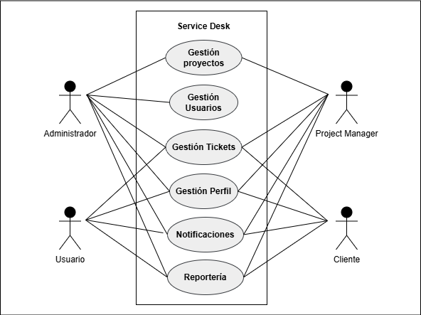
Diagrama de Arquitectura
El diagrama de arquitectura representado en la Figura 3 proporciona una perspectiva global del sistema y de cómo se distribuyen sus elementos. Para la construcción de la solución se decidió utilizar una arquitectura monolítica (Jovanović, 2024), apoyada en servicios ofrecidos por AWS con el fin de asegurar disponibilidad y facilitar la gestión de recursos. Dentro del esquema se pueden identificar las capas que lo componen: la interfaz de usuario correspondiente al Frontend, la capa lógica del Backend, el motor de base de datos, los servicios complementarios en la nube. Asimismo, el Backend se ejecuta mediante contenedores Docker, lo que permite estandarizar el entorno y simplificar tareas de despliegue y mantenimiento. En conjunto, este diagrama permite comprender la organización interna del software y la forma en que cada componente interactúa dentro de la arquitectura definida.
Figura 3
Diagrama de Arquitectura
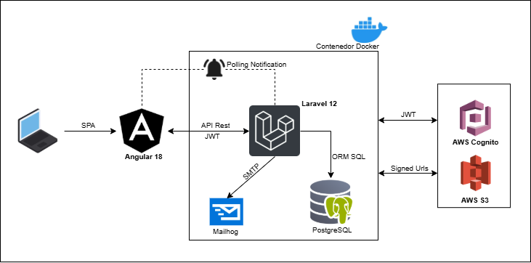
Esquema Base de Datos
El esquema de base de datos representado en la Figura 4 fue elaborado para el Service Desk representa de manera organizada y lógica los elementos que integran la base de datos. Esta estructura permite visualizar cómo se relacionan las diversas entidades y cómo estas conexiones contribuyen al cumplimiento de los objetivos funcionales establecidos. El diseño se desarrolló tomando en cuenta los requerimientos definidos para el proyecto, garantizando así que la base de datos respalde adecuadamente el flujo de información y las operaciones necesarias para el funcionamiento del sistema.

Figura 4
Esquema Base de Datos
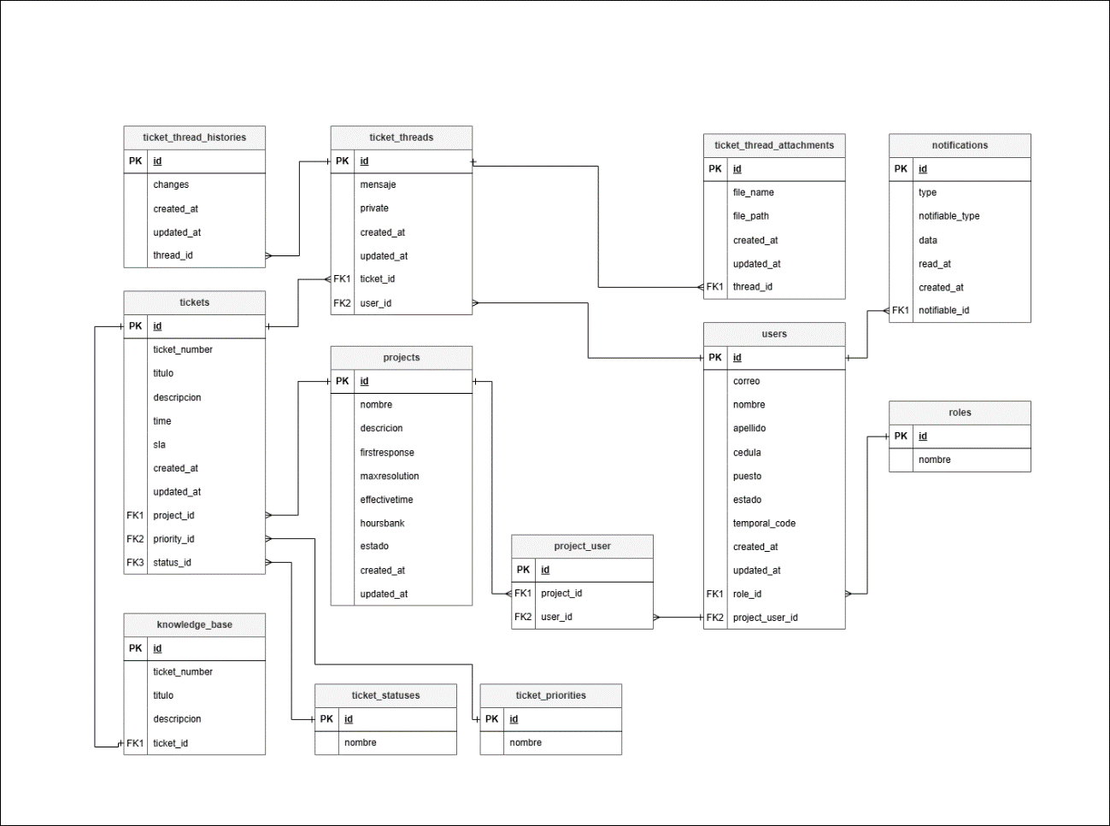
Diagrama de Componentes
El diagrama de componentes ilustrado en la Figura 5 representa la estructura funcional del Service Desk, abarcando desde los puntos de interacción del usuario hasta los módulos encargados de la gestión de proyectos y tickets. Mediante esta representación es posible comprender cómo se organizan los elementos del sistema, así como las rutas de navegación que conectan cada módulo. Se busca contar con una interfaz clara y fácil de recorrer, evitando duplicidad de funciones y delimitando de manera precisa las responsabilidades de cada componente. Se pretende favorecer la comunicación entre las partes del sistema y optimizar los procesos internos para lograr un flujo de trabajo más eficiente y automatizado.
Figura 5
Diagrama de Componentes
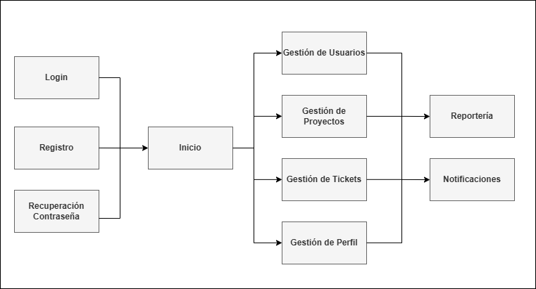
Lenguajes de Programación
Tabla 12
Lenguajes de programación
TypeScript | Se utilizó debido a que permite un desarrollo más seguro y estructurado del Frontend. Su tipado fuerte reduce errores en tiempo de ejecución y facilita el mantenimiento del código.
SCSS | Se incorporó para gestionar estilos de forma modular y organizada. Sus ayudan a mantener coherencia visual y simplifica la creación de diseños escalables y componentes reutilizables mejorando la mantenibilidad del proyecto.
PHP | Se empleó para el Backend debido a su compatibilidad con Laravel, su facilidad para gestionar lógica del lado del servidor y su rendimiento optimizado.

Frameworks
Tabla 13
Frameworks
Angular | Fue elegido por su arquitectura robusta basada en componentes, ideal para construir interfaces dinámicas y organizadas. Su control del ciclo de vida de la aplicación es ideal para el tipo de proyecto.
Laravel | Se seleccionó por su estructura modular y clara, su ORM integrado facilita la gestión y comunicación con la base de datos.

Base de Datos
Tabla 14
Base de Datos
PostgreSQL | Se usó por su estabilidad y su rendimiento. Su compatibilidad con Laravel y su capacidad para manejar grandes volúmenes de datos lo convierten en una opción ideal para el Service Desk.

Infraestructura y Contenerización
Tabla 15
Infraestructura y Contenerización
Docker | Se utilizó para contenerizar el Backend. La idea principal es que el proyecto cuente con una configuración consistente asegurando estabilidad y duración a largo plazo evitando conflictos.
Mailhog | Se integró para simular el envío de correos y contar con un flujo de correo de forma segura y controlada.
Opcache | Se habilitó para mejorar el rendimiento del Backend. Se reduce la carga del servidor y acelera la respuesta en operaciones repetitivas.

Servicios y Herramientas Externas
Tabla 16
Servicios y Herramientas
AWS Cognito | Se implementó para gestionar la autenticación de usuarios de forma segura, evitando almacenar credenciales y datos sensibles directamente en la base de datos. Ofrece escalabilidad, soporte para múltiples flujos de login, registro, recuperación de contraseña y cumplimiento de buenas prácticas de seguridad.
AWS S3 | Se utilizó como repositorio de archivos ya que proporciona un entorno altamente seguro y diseñado para garantizar la integridad y consistencia de los datos fundamental para el Service Desk. Su capacidad de escalar sin límites ni problemas de saturación asegura que los archivos se mantengan íntegros.
GitHub | Se empleó como plataforma de control de versiones y el seguimiento de cambios
Extensiones y Dependencias
Tabla 17
Extensiones y Dependencias
aws-sdk | Esta librería permitió integrar el Backend con los servicios de AWS integrando sus servicios.
php-jwt | Se utilizó para manejar la creación y validación de tokens JWT en procesos de autenticación
aws-amplify | Se incorporó para facilitar la conexión del Frontend con AWS Cognito y AWS S3.
jwt-decode | Permite interpretar tokens JWT en el Frontend, extrayendo datos del usuario sin necesidad de consultas adicionales al Backend.
Angular Material | Se empleó para crear una interfaz moderna y consistente. Permitió acelerar el diseño visual y garantizar uniformidad en la interfaz.
ngx-file-drop | Esta extensión se utilizó para permitir carga de archivos mediante arrastrar y soltar. Mejora la experiencia del usuario y simplifica la interacción con los módulos de almacenamiento de archivos.
ngx-charts | Se integró para generar reportes visuales dinámicos. Facilita la interpretación de datos mediante gráficos modernos e interactivos.
Tailwind-css | Permite el manejo de clases y estilos para los componentes, así como también el manejo responsivo.

Configuración Técnica del Proyecto
Como punto inicial del desarrollo se generaron los repositorios Github como se muestra en la Figura 6 y 7 destinados al control de versiones tanto del Frontend como del Backend. Esta estructura permitió organizar el código, mantener un historial claro de cambios. En la Figura 6 y la Figura 7 se muestran las vistas correspondientes de los repositorios.
Figura 6
Repositorio Github Frontend
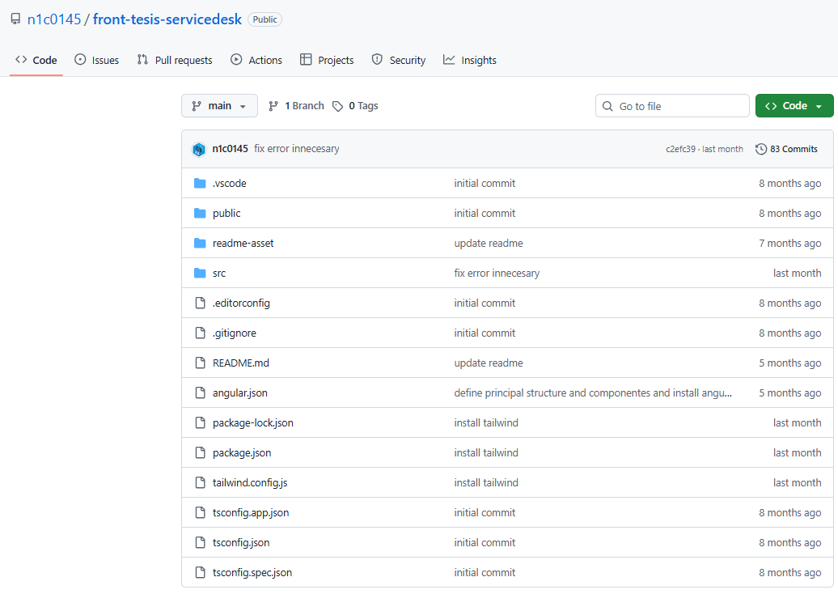
Figura 7
Repositorio Github Backend
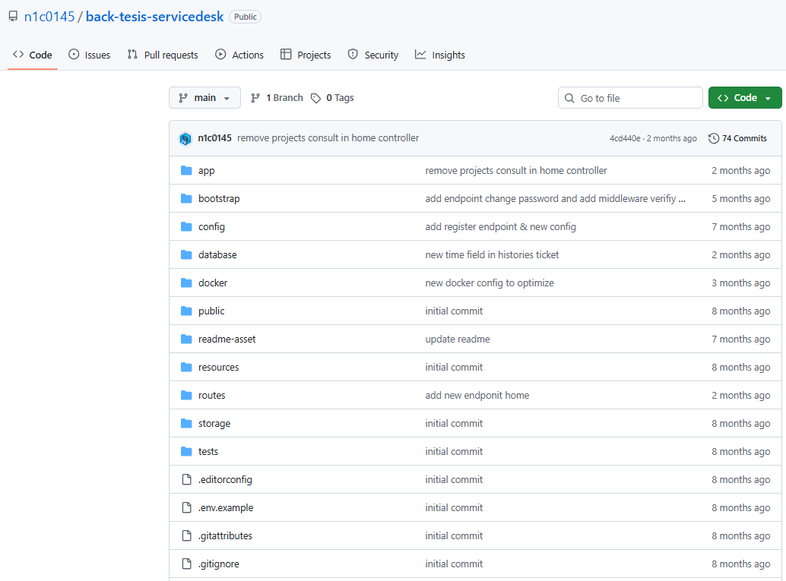
Posteriormente se definieron los archivos necesarios para la contenerización del Backend, específicamente el Dockerfile y el archivo “docker-compose.yml”. Su objetivo fue garantizar un entorno de ejecución estable y reproducible, independiente del sistema operativo del equipo de desarrollo.
El Dockerfile como se observa en la Figura 8 se diseñó para construir la imagen base del Backend bajo un entorno PHP 8.2 con FPM. Se instalaron dependencias del sistema necesarias para ejecutar Laravel, para gestionar las dependencias del proyecto y conectarse a PostgreSQL asegurando rendimiento y compatibilidad con la base de datos.
Figura 8
Dockerfile
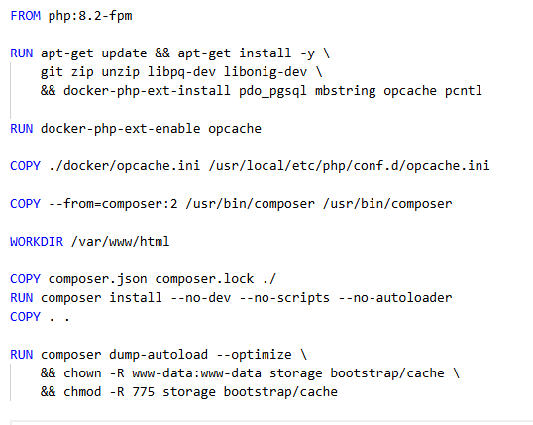
El archivo “docker-compose.yml” como se observa en la Figura 9 se empleó para orquestar los servicios que componen el Backend, facilitando su puesta en marcha mediante un solo comando donde se incluye la configuración para construir la imagen usando el Dockerfile previamente descrito. Se asignaron variables de entorno necesarias para enlazar la aplicación con la base de datos, Mailhog (Yung, 2019) y otros componentes internos.
Figura 9
Docker Compose
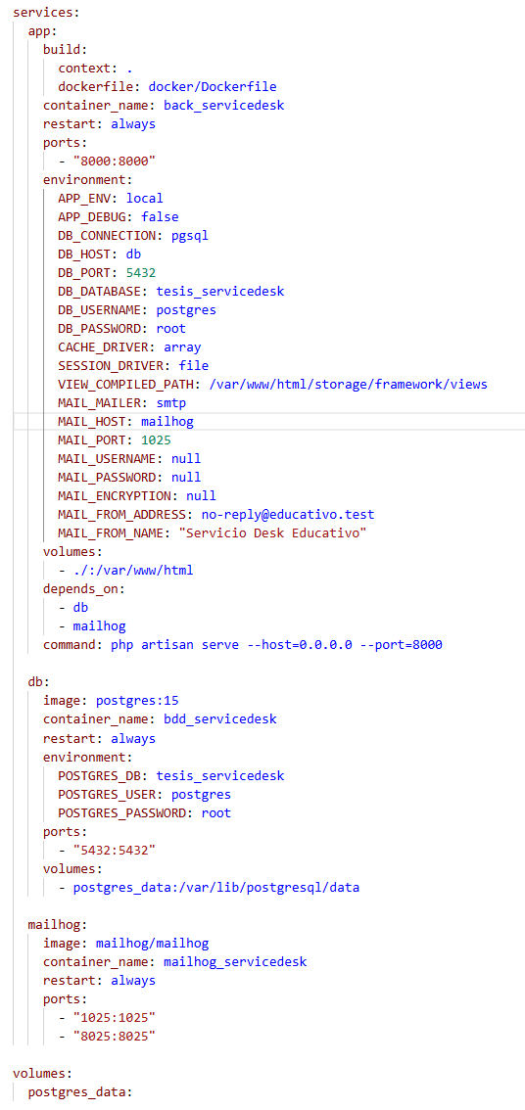

Una vez finalizada la estructura local, se procedió a configurar los servicios en AWS. En primer lugar, se creó la cuenta y posteriormente se definió el User Pool en Amazon Cognito, componente encargado de manejar la autenticación y administración de usuarios del sistema. La Figura 10 ilustra la configuración del pool de usuarios.
Figura 10
AWS Cognito User pool
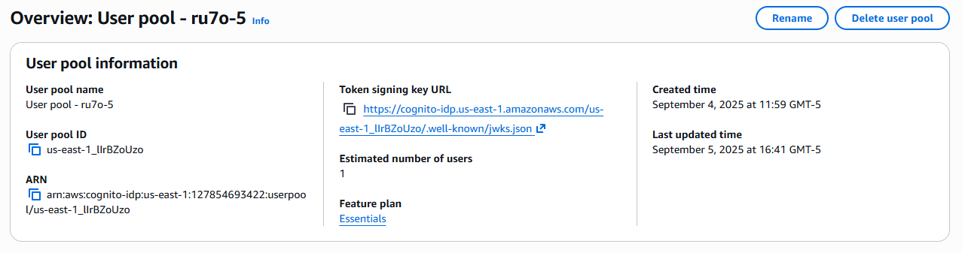
Adicionalmente se generó el Bucket en Amazon S3 como se aprecia en la Figura 11, que cumple el rol de almacenamiento de archivos del sistema, como adjuntos, evidencias o documentos. Este repositorio se habilitó con las políticas necesarias para garantizar acceso controlado y comunicación.
Figura 11
AWS S3 Bucket
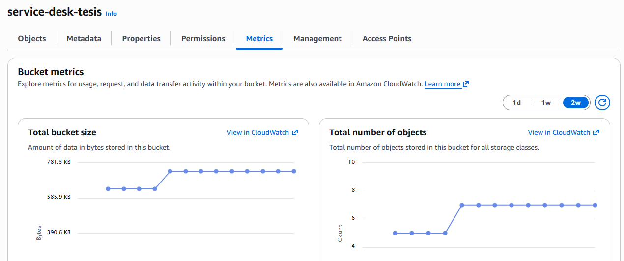
Con la infraestructura lista, se actualizaron los archivos de ambiente del Backend y del Frontend, incorporando las credenciales, identificadores de AWS Cognito, rutas del Bucket S3, parámetros de conexión a la base de datos y configuraciones internas de la aplicación. Estas variables permiten mantener la seguridad del proyecto evitando que información sensible quede expuesta en el repositorio.
Como parte del proceso de ordenamiento del proyecto como se observa en la Figura 12 y Figura 13, se redactó un README técnico para cada repositorio. Estos documentos describen la forma de instalación, comandos necesarios para levantar el entorno, dependencias requeridas y consideraciones generales del sistema, proporcionando una guía clara para futuros desarrolladores.
Figura 12
Readme Github Frontend
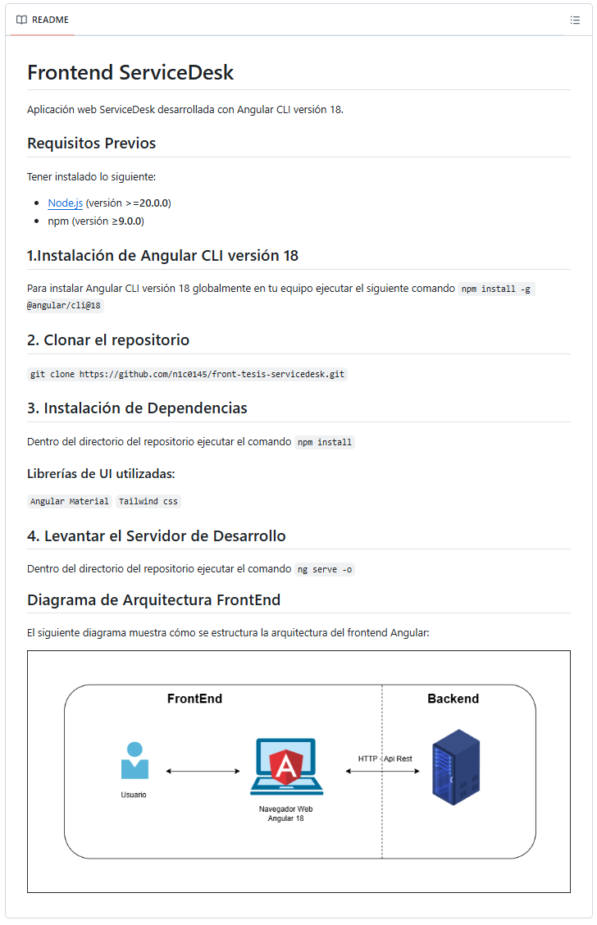
Figura 13
Readme Github Backend
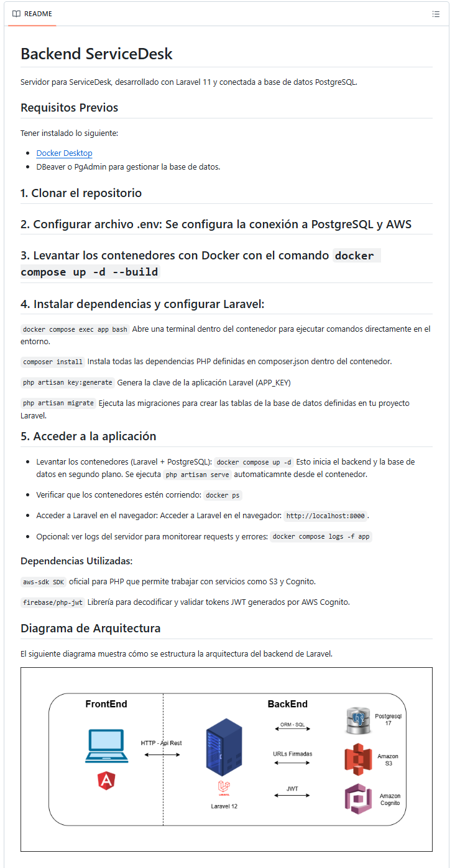

4.1.4 Retrospectiva del sprint
El sprint logró cumplir los objetivos establecidos y permitió construir una base sólida que funcionará como punto de partida para las siguientes fases del proyecto. Como resultado, se dejó preparada una estructura técnica, documental y organizativa que facilita iniciar el desarrollo con una visión clara y bien sustentada. La planificación detallada, el levantamiento del backlog inicial y la configuración del entorno conformaron un fundamento estable para los próximos Sprints, garantizando un proceso ordenado y controlado. Además, la adecuada definición del alcance permitió registrar correctamente tanto los requerimientos funcionales como los no funcionales.
De igual manera, la selección apropiada de tecnologías y servicios externos fortaleció una arquitectura consistente y alineada con las necesidades del sistema. La elaboración de diagramas, historias de usuario, roles y configuraciones técnicas contribuyó a establecer un marco de trabajo sólido. Como aspecto a mejorar, se identificó que algunas podrían requerir más tiempo del previsto. Al tratarse de un sprint fuertemente enfocado en la planificación, es posible que surjan ajustes o modificaciones no contempladas inicialmente debido a cambios en los requerimientos.

4.2 Sprint 2

4.2.1 Introducción al sprint
Nombre
Sprint 2: Autenticación y gestión de usuarios
Duración
3 semanas
Enfoque
El Sprint 2 estuvo orientado al desarrollo del sistema de autenticación y a la gestión de usuarios tanto como el manejo personal de perfil y el manejo de usuario desde el lado del administrador, componentes fundamentales para garantizar la seguridad y el control de acceso dentro de la aplicación. Este sprint tomó como punto de partida la arquitectura y planificación definidas previamente, enfocándose en la implementación de mecanismos que permitan registrar usuarios, autenticar credenciales, recuperar contraseñas y administrar perfiles de forma segura.
Durante este período se trabajó tanto en el Backend como en el Frontend, asegurando una correcta integración entre ambos mediante Endpoints definidos. En el Backend se desarrollaron las estructuras necesarias para el manejo de usuarios y roles, junto con la implementación de autenticación basada en tokens con Cognito y validación de estados. Por su parte en el Frontend se diseñaron las interfaces correspondientes a los procesos de acceso, gestión de cuenta y gestión de usuarios.
Este sprint sentó las bases de seguridad del sistema, habilitando funcionalidades críticas para el uso controlado de la plataforma según los distintos roles.

4.2.2 Objetivos del sprint
- Implementar el sistema de autenticación de usuarios mediante registro e inicio de sesión seguro con Cognito e integrar autenticación basada en JWT para reforzar la seguridad
- Desarrollar el proceso de recuperación y cambio de contraseña utilizando mecanismos de validación por código por envió de correo con Mailhog.
- Gestionar roles y estados de usuario para controlar el acceso a las funcionalidades del sistema.
- Integrar autenticación basada en JWT y servicios externos de identidad para reforzar la seguridad.
- Desarrollar las interfaces y servicios del Frontend necesarios para la gestión de usuarios, perfil de usuario y la protección de rutas.

4.2.3 Ejecución del sprint
Como parte de la ejecución del Sprint 2, se definieron y documentaron los principales flujos de interacción relacionados con la autenticación. Para ello, se elaboraron diagramas de secuencia que permiten visualizar de forma clara la comunicación entre los distintos componentes.

Figura 14
Diagrama de secuencia Autenticación
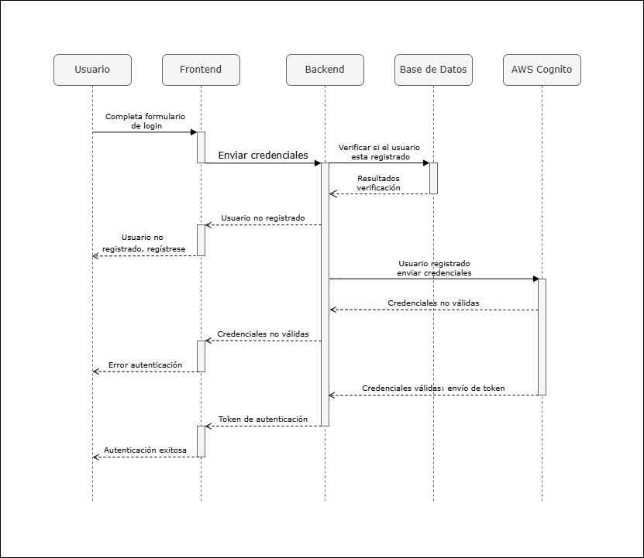

El diagrama de inicio de sesión detallado en la Figura 14 describe el proceso mediante el cual un usuario intenta acceder al sistema utilizando sus credenciales. El flujo inicia desde la interfaz del Frontend, donde el usuario ingresa sus datos, los cuales son enviados al Backend para una validación preliminar. En esta etapa, el sistema verifica la existencia del usuario en la base de datos local antes de delegar la autenticación al servicio de AWS Cognito. Una vez validadas las credenciales, Cognito retorna un token de acceso que permite establecer una sesión segura. Este enfoque híbrido contribuye a mantener el control interno de los usuarios y facilita la trazabilidad del proceso de autenticación.
Figura 15
Diagrama de secuencia Registro
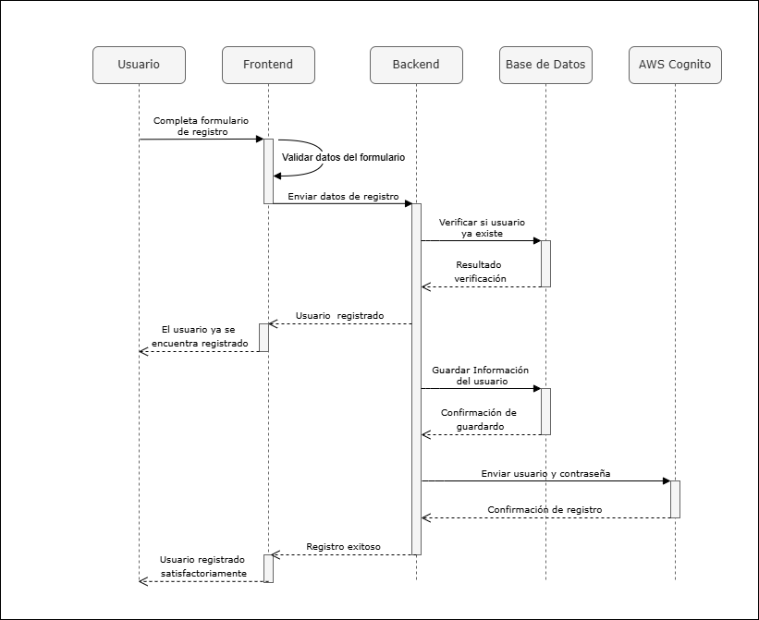

El diagrama de registro representado en la Figura 15 describe el procedimiento seguido para la creación de nuevas cuentas dentro del sistema. En este flujo, los datos ingresados por el usuario son validados inicialmente en el Frontend y posteriormente enviados al Backend para comprobar que no exista un registro previo. Una vez confirmada la inexistencia del usuario, la información se almacena en la base de datos y se completa el registro en AWS Cognito. Este proceso garantiza la sincronización entre la gestión local de usuarios y el servicio externo de identidad, asegurando consistencia y confiabilidad en la administración de cuentas.

Figura 16
Diagrama de secuencia Olvido de contraseña
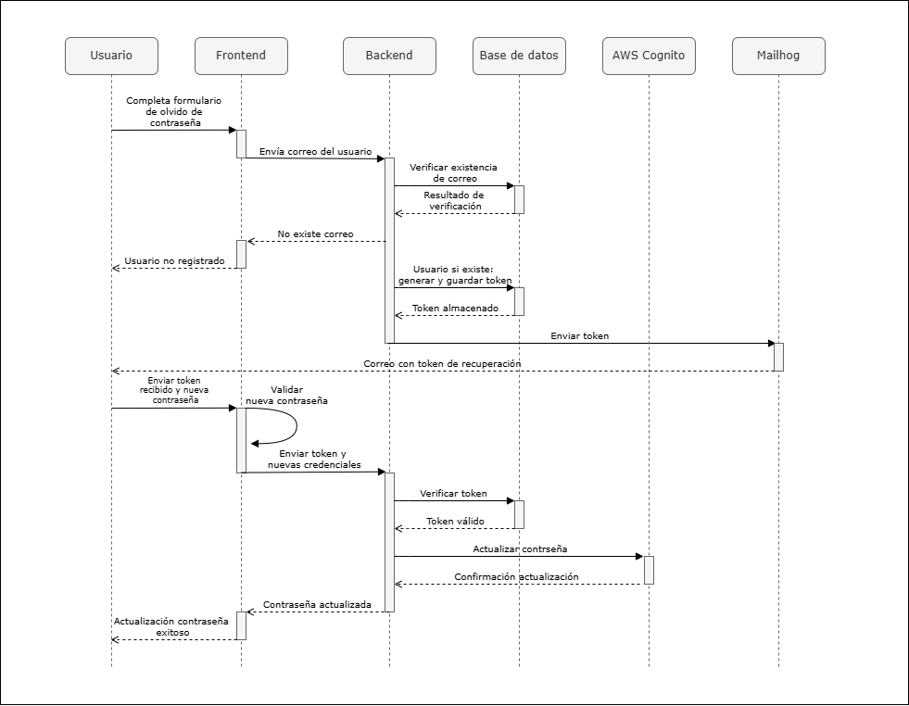
El diagrama de olvido de contraseña que se muestra en la Figura 16, ilustra el mecanismo implementado para permitir a los usuarios restablecer sus credenciales en caso de olvido. El flujo inicia con el envío del correo electrónico al Backend, donde se valida su existencia en la base de datos. Posteriormente, se genera un token de recuperación que es transmitido a través del servicio de autenticación y enviado al usuario. Una vez validado el token, el sistema permite la actualización segura de la contraseña. Este procedimiento combina validaciones locales con servicios externos, fortaleciendo la seguridad y la trazabilidad del proceso.
Para reforzar la seguridad del sistema y proteger los Endpoints expuestos, se implementó un Middleware encargado de validar los tokens de autenticación emitidos por AWS Cognito como se aprecia en la Figura 17. Este componente actúa como una capa intermedia que intercepta las solicitudes entrantes antes de permitir el acceso a los recursos protegidos.
Figura 17
Middleware Verificación Token Cognito
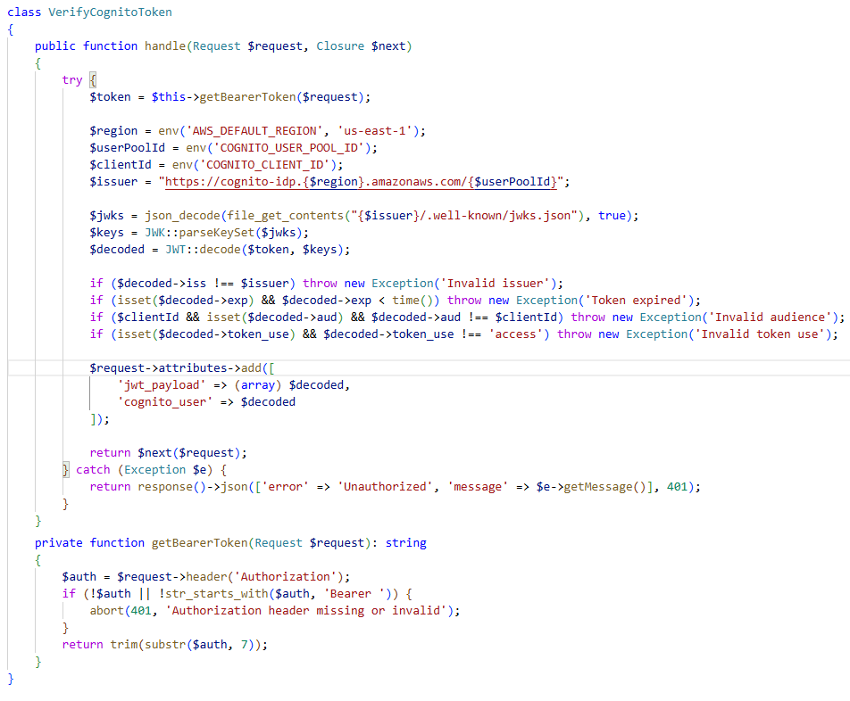

El middleware desarrollado se encarga de extraer el token desde la cabecera de autorización, verificar su autenticidad utilizando las claves públicas proporcionadas por AWS Cognito y validar aspectos como el emisor, la vigencia, el tipo de token y la audiencia. En caso de que el token no cumpla con las condiciones establecidas, el sistema bloquea el acceso y devuelve una respuesta de error. Este mecanismo asegura que únicamente los usuarios autenticados y con sesiones válidas puedan interactuar con las funcionalidades protegidas del Backend.
Con el fin de centralizar la comunicación con el servicio de autenticación externo, se desarrolló un servicio específico encargado de manejar las operaciones relacionadas con AWS Cognito.
Figura 18
Cognito Service
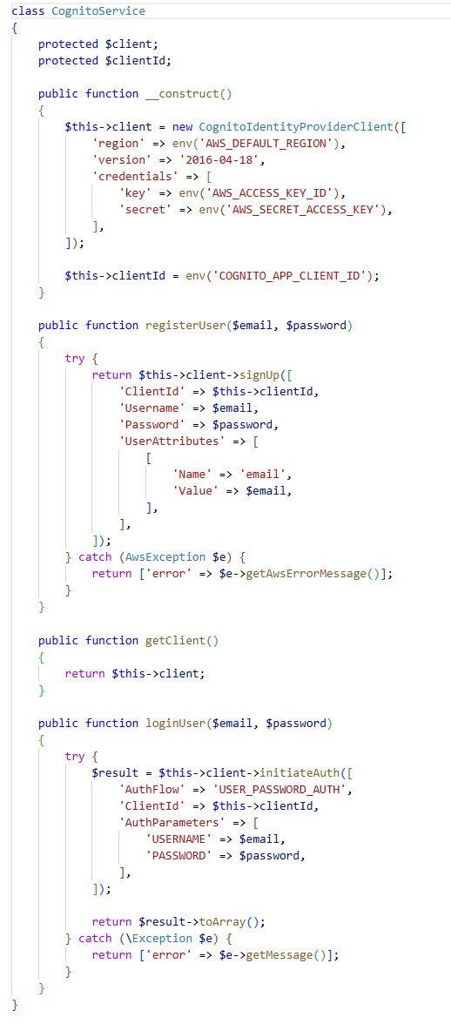

Este servicio como se observa en la Figura 18 encapsula las funcionalidades de registro e inicio de sesión de usuarios, permitiendo abstraer la lógica de autenticación y facilitar su reutilización dentro del sistema. Al centralizar estas operaciones, se mejora la mantenibilidad del código y se reduce el acoplamiento entre los controladores y los servicios externos, contribuyendo a una arquitectura más limpia y escalable.
En el Frontend se implementaron mecanismos destinados a controlar el manejo de la sesión del usuario y el acceso a las rutas protegidas de la aplicación.
Figura 19
Interceptor
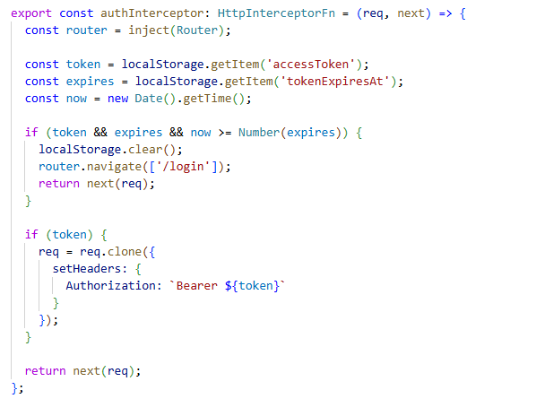
El interceptor desarrollado tiene como función principal adjuntar automáticamente el token de autenticación a cada solicitud HTTP enviada al Backend, tal como se muestra en la Figura 19. Adicionalmente se encarga de verificar la vigencia del token y, en caso de expiración, limpiar la información de la sesión y redirigir al usuario a la pantalla de inicio de sesión. Este enfoque permite gestionar de forma centralizada la autenticación en las comunicaciones del Frontend
Figura 20
Guard
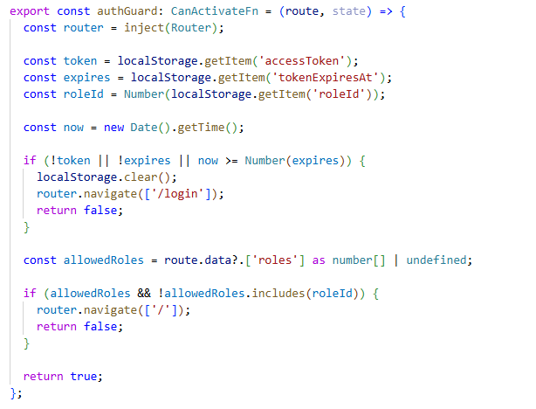
Por su parte, el Guard mostrado en la Figura 20 controla el acceso a las vistas protegidas del sistema, validando que el usuario cuente con una sesión activa antes de permitir la navegación. En caso contrario, el sistema restringe el acceso y redirige al usuario, garantizando así que solo usuarios autenticados puedan acceder a funcionalidades sensibles.
Como complemento a los mecanismos de control de acceso implementados en el Frontend, se desarrolló un servicio conforme a la Figura 21 dedicado a la comunicación con el API del Backend. Este componente tiene como finalidad centralizar las solicitudes HTTP y facilitar el consumo de los Endpoints definidos durante el sprint.
Figura 21
API Service
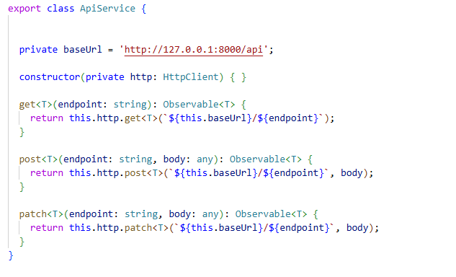
Como parte del desarrollo del Frontend, se crearon las interfaces correspondientes a los procesos de inicio de sesión, registro y recuperación de contraseña, priorizando la usabilidad y la validación de datos ingresados por el usuario.
Una vez autenticado, el usuario puede acceder a su perfil personal, desde donde es posible visualizar y actualizar su información, así como realizar el cambio de contraseña. Adicionalmente, se implementó una interfaz específica para el rol de administrador, desde la cual es posible visualizar la lista de usuarios registrados, editar información, cambiar de rol y bloquear cuentas. Este módulo permite una gestión eficiente de los usuarios y refuerza el control de acceso dentro de la plataforma, cumpliendo con los objetivos de seguridad y administración definidos para el Sprint.

4.2.4 Retrospectiva del sprint
El Sprint 2 permitió cumplir de manera satisfactoria los objetivos planteados, logrando implementar un sistema de autenticación funcional y una gestión de usuarios alineada con los requerimientos del proyecto. Además de la implementación de un método de recuperación de contraseña de forma segura. Como resultado, se incorporaron mecanismos de seguridad que garantizan el control de acceso, la protección de rutas y la validación de roles.
La integración entre el Frontend y el Backend se realizó de forma progresiva, permitiendo validar flujos. El uso de autenticación basada en token y middleware contribuyó a fortalecer la seguridad del sistema y a mantener una arquitectura ordenada. Asimismo, el desarrollo de componentes reutilizables y servicios centralizados mejoró la mantenibilidad del código.
Como aspectos a mejorar, se identificó que la integración de servicios externos de autenticación requirió mayor tiempo del inicialmente estimado y tuvo mayor complejidad de lo que se estaba estimado, lo que evidenció la necesidad de ajustar la planificación de tareas técnicas complejas. Además, surgieron pequeños cambios en los flujos de usuario que fueron ajustados durante el Sprint. Estas observaciones servirán como referencia para optimizar la estimación y priorización de actividades en los próximos Sprints.

4.3 Sprint 3

4.3.1 Introducción al sprint
Nombre
Sprint 3: Módulo de proyectos, tickets y notificaciones
Duración
3 semanas
Enfoque
El Sprint 3 estuvo enfocado en la implementación del núcleo funcional del sistema, centrado en la gestión de proyectos, la administración de tickets y la comunicación mediante notificaciones. Este sprint representó un avance significativo en la plataforma, ya que permitió materializar el flujo principal de interacción entre usuarios, proyectos y tickets consolidando la lógica operativa del sistema.
Se desarrollaron múltiples componentes tanto en el Backend como en el Frontend, garantizando una integración fluida entre ambos. En el Backend se diseñaron y crearon las estructuras de base de datos. Asimismo, se implementaron Endpoints que permitieron la creación, consulta, actualización y gestión del ciclo de vida de los tickets, incluyendo su asignación, cambio de estado y cierre.
Se incorporaron mecanismos de notificación en tiempo real y asincrónica, con soporte para envío de correos electrónicos y control de notificaciones leídas y no leídas. También se integró la funcionalidad de carga de archivos en los hilos de los tickets mediante almacenamiento en servicios externos, lo que permitió enriquecer la comunicación entre usuarios.
Desde el Frontend, se desarrollaron interfaces para la creación, visualización y administración de tickets, así como bandejas de gestión y filtros avanzados. Este sprint sentó las bases operativas del sistema.

4.3.2 Objetivos del sprint
- Implementar el módulo de proyectos y su relación con los usuarios, permitiendo la asignación y administración de accesos.
- Desarrollar el sistema de tickets con soporte para hilos, prioridades y estados.
- Crear un sistema de notificaciones que informe a los usuarios sobre eventos relevantes dentro de la plataforma.
- Integrar la carga y gestión de archivos adjuntos en los hilos de los tickets utilizando almacenamiento externo.
- Desarrollar las interfaces del Frontend necesarias para la gestión completa de tickets, proyectos y notificaciones.
- Configurar el envío de correos electrónicos automáticos asociados a eventos críticos del sistema.

4.3.3 Ejecución del sprint
Durante la ejecución del Sprint 3 se llevó a cabo el desarrollo de los módulos de proyectos y tickets, los cuales constituyen los pilares fundamentales del sistema. El módulo de proyectos fue diseñado con el objetivo de organizar y agrupar los tickets de forma estructurada, permitiendo una mejor administración del flujo de trabajo y una clara delimitación del alcance de cada proyecto. Cada uno funciona como un contenedor lógico que agrupa tickets, facilitando la asignación de usuarios, la definición de permisos y el control de accesos según el rol. Asimismo, los proyectos permiten establecer reglas específicas que posteriormente son utilizadas para la generación de métricas, reportes y análisis de desempeño del sistema. Dentro de cada proyecto se definen los SLA, lo que permite adaptar los tiempos de respuesta y resolución de acuerdo con las necesidades particulares de cada contexto operativo. La correcta relación entre proyectos, usuarios y tickets también facilita la trazabilidad de la información y la auditoría de las acciones realizadas. Como se observa en la Figura 22 se puede observar la interfaz que permite la visualización de proyectos, así como la asignación de usuarios y la configuración de sus parámetros principales mencionados.
Figura 22
Vista Proyectos
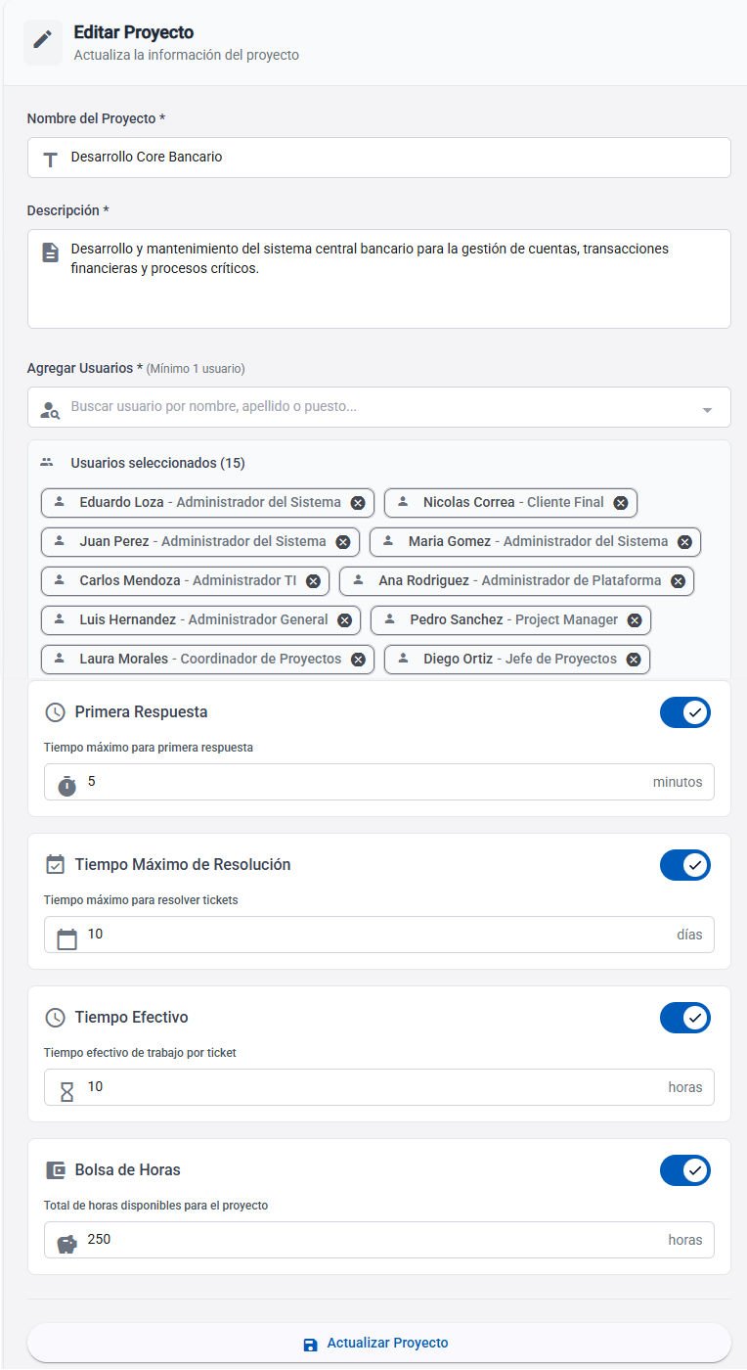

La definición de prioridades para los tickets fue otro aspecto clave abordado durante el Sprint. La prioridad fue incorporada como un atributo fundamental para clasificar los tickets según su impacto y urgencia, facilitando la toma de decisiones y la correcta asignación de recursos. Como se observa en la Tabla 18 se optó por definir cuatro niveles de prioridad debido a su simplicidad y efectividad para cubrir la mayoría de escenarios operativos, evitando una clasificación excesivamente compleja que pudiera dificultar la gestión
Tabla 18
Prioridades de tickets
Prioridades | Descripción
Alta | Tickets que representan un impacto crítico sobre la operación del sistema o de los servicios principales. Este tipo de solicitudes requiere atención inmediata.
Media | Tickets que generan un impacto moderado y deben ser atendidos en un tiempo razonable.
Baja | Tickets de bajo impacto operativo y pueden ser atendidos de manera programada sin generar riesgos significativos.
Sin Asignar | Tickets que han sido registrados recientemente y aún se encuentran en etapa de análisis inicial

Otro elemento esencial fue la gestión de los estados de los tickets. La distribución de los tickets por estados permite representar de manera clara y ordenada el ciclo de vida completo de cada solicitud, desde su creación hasta su cierre definitivo. Como se muestra en la Tabla 19 se definió un conjunto de estados específicos con el objetivo de mantener un flujo lógico, comprensible y alineado con las mejores prácticas de gestión de servicios.

Tabla 19
Estados de tickets
Estados | Descripción
Abierto | El ticket ha sido registrado en el sistema y se encuentra disponible para su revisión inicial. En esta etapa aún no ha sido atendido por el equipo de soporte y está pendiente de evaluación.
Primera respuesta | Representa el momento en el que el equipo de soporte emite la primera comunicación hacia el usuario.
Se necesita más información | Utilizado cuando los datos entregados por el usuario no son suficientes para continuar con la atención del ticket
En progreso | El ticket está siendo trabajado activamente por el personal de soporte
En espera | El ticket se encuentra temporalmente detenido debido a dependencias externas, como la respuesta del usuario o la intervención de terceros.
Resuelto | Estado que confirma que se ha implementado una solución a la incidencia.
Cerrado | Estado final del ticket, en el cual se confirma que la solución fue aceptada y el proceso de atención ha concluido de manera satisfactoria.

La implementación de hilos de conversación dentro de los tickets representó una mejora significativa en la gestión y trazabilidad de la comunicación. Cada ticket incorpora hilos que permiten registrar de manera cronológica todas las interacciones entre usuarios y agentes de soporte, incluyendo respuestas, solicitudes de aclaración y actualizaciones relevantes. Tal como se aprecia en la Figura 23, este enfoque asegura que toda la información asociada a un ticket se mantenga centralizada en un único espacio, evitando la dispersión de datos y la pérdida de contexto. Los hilos facilitan un control más preciso del historial del ticket, permitiendo la revisión de acciones previas y la correcta identificación de responsabilidades a lo largo del proceso. Adicionalmente, esta funcionalidad incrementa la transparencia del flujo de atención, ya que tanto el usuario como el equipo de soporte pueden visualizar el progreso del ticket y las decisiones adoptadas en cada una de sus etapas, favoreciendo una gestión más clara y ordenada.
Figura 23
Hilos de Tickets
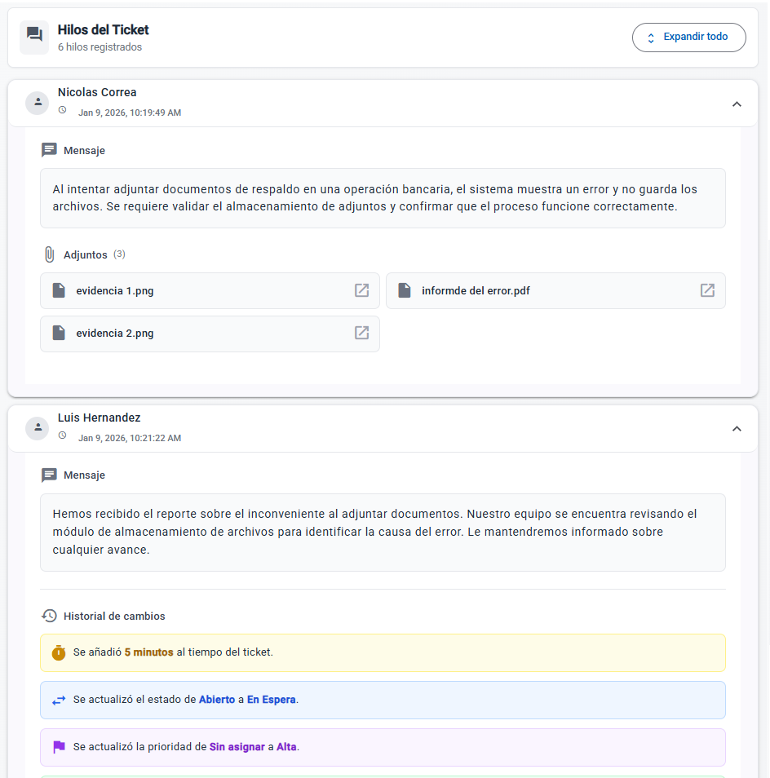
Adicional se integró la funcionalidad de carga y gestión de archivos adjuntos en los hilos de los tickets, utilizando almacenamiento externo en servicios S3. Esta decisión se tomó con el objetivo de garantizar niveles de seguridad, disponibilidad y trazabilidad de la información. El flujo de carga de archivos inicia cuando el usuario adjunta un archivo desde la interfaz, lo que genera una solicitud al Backend para su procesamiento. Posteriormente, el sistema almacena el archivo en un Bucket de S3, asegurando que los datos no se guarden directamente en el servidor de la aplicación. Como se observa en la Figura 24 en el diagrama de arquitectura se puede observar claramente este flujo, desde la carga del archivo hasta su almacenamiento y posterior recuperación de las Urls firmadas.
Figura 24
Diagrama de S3 Bucket
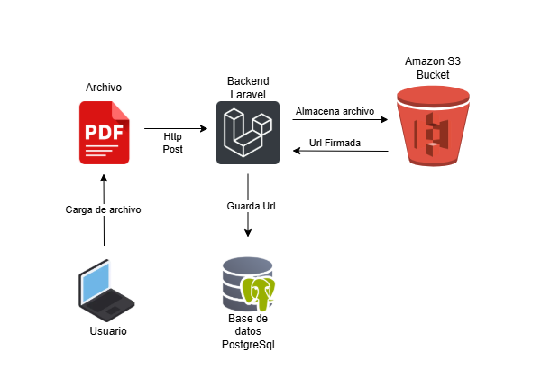
El módulo de notificaciones, cuyo objetivo principal es mantener informados a los usuarios sobre eventos relevantes dentro del sistema de forma oportuna y eficiente. Este módulo fue diseñado para operar mediante dos canales principales: notificaciones internas visibles en la plataforma web del Service Desk y notificaciones enviadas por correo electrónico. En el caso de la aplicación web, las notificaciones son consultadas periódicamente mediante un mecanismo de Polling, lo que permite que el usuario reciba alertas actualizadas sin necesidad de recargar manualmente la interfaz.
Por otro lado, se integró el envío de correos electrónicos automáticos para eventos críticos como se observa en la Figura 25, garantizando que la información llegue al usuario incluso cuando no se encuentra conectado a la plataforma. Entre los eventos que generan notificaciones se incluyen aquellos casos en los que un ticket está asociado a un acuerdo de nivel de servicio. En el archivo de configuración de notificaciones como se muestra en la Figura 26, se puede observar la implementación de los métodos encargados de almacenar la notificación en la base de datos y de generar el mensaje de correo electrónico correspondiente. Cabe recalcar que se está utilizando el servidor de pruebas Mailhog para el servicio en desarrollo.
Figura 25
Configuración de notificaciones
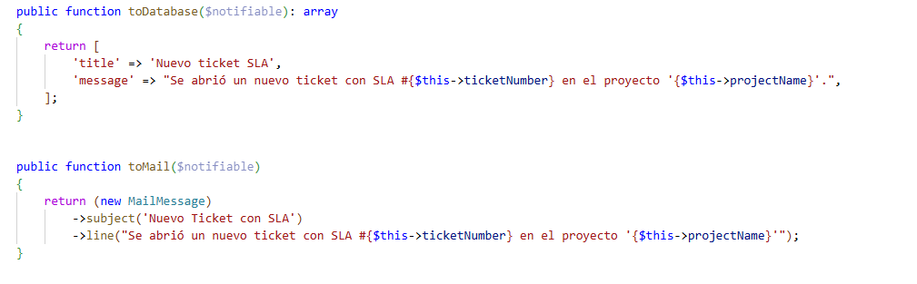
Figura 26
Correos electrónicos enviados
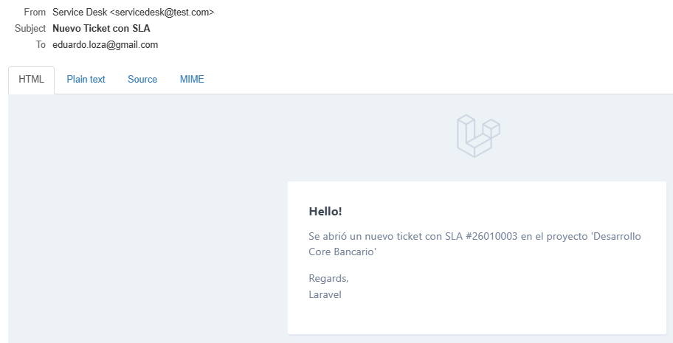
Este enfoque mixto permite mejorar la comunicación entre el sistema y los usuarios, reducir el riesgo de omitir eventos importantes y reforzar el cumplimiento de los acuerdos de nivel de servicio definidos.

4.3.4 Retrospectiva del sprint
El Sprint 3 permitió consolidar de manera efectiva el flujo principal del sistema, logrando la implementación de un módulo robusto de gestión de proyectos y tickets que cumple con los requerimientos funcionales definidos. Se consiguió establecer una estructura sólida tanto a nivel de base de datos como de lógica de negocio, lo que facilitó la creación, seguimiento y cambio de estado de tickets, así como su correcta asociación con proyectos y usuarios.
Uno de los principales logros de este sprint fue la correcta integración entre Backend y Frontend, lo que permitió validar de forma temprana los flujos de creación y gestión de tickets. La implementación de hilos de conversación y la posibilidad de adjuntar archivos que son almacenados en los Bucket de s3 aportaron un valor significativo al sistema, mejorando la comunicación entre los distintos componentes involucrados.
Durante el desarrollo se identificaron ciertos desafíos técnicos, especialmente en la gestión de estados de los tickets y la sincronización de notificaciones. La definición de reglas claras para los cambios de estado y prioridades requirió ajustes durante el sprint, lo que implicó cambios en la lógica inicialmente implementada. De igual forma, la integración del servicio de almacenamiento de archivos demandó mayor tiempo de configuración y pruebas para garantizar la seguridad y estabilidad del sistema.
Otro aspecto relevante fue la necesidad de optimizar algunos Endpoints para mejorar el rendimiento en consultas complejas, como la obtención de listas de tickets por los distintos filtros.

4.4 Sprint 4

4.4.1 Introducción al sprint
Nombre
Sprint 4: Estilos, maquetación y base de conocimientos
Duración
3 semanas
Enfoque
El Sprint 4 estuvo orientado a mejorar significativamente la experiencia de usuario mediante la aplicación de estilos visuales consistentes, el diseño responsivo de las vistas y el desarrollo inicial del módulo de base de conocimientos. Este sprint tuvo como objetivo principal elevar la calidad visual y de usabilidad de la plataforma, asegurando una interfaz más intuitiva y coherente.
En el Frontend se trabajó en la implementación de estilos globales utilizando librerías de diseño modernas lo que permitió unificar la apariencia de la aplicación. Se incorporaron principios de diseño responsivo para garantizar una correcta visualización en distintos dispositivos. Se desarrollaron componentes reutilizables como alertas, diálogos y Spinners con el fin de mejorar la consistencia visual y reducir la duplicación de código.
Se inició el desarrollo del módulo de base de conocimientos, el cual tiene como finalidad sugerir tickets pasados para evitar la apertura de tickets redundantes con soluciones previas y reducir la generación de incidencias repetitivas.

4.4.2 Objetivos del sprint
- Mejorar la experiencia visual de la aplicación mediante estilos globales consistentes.
- Implementar diseño responsivo para garantizar accesibilidad en distintos dispositivos.
- Desarrollar componentes reutilizables que optimicen la mantenibilidad del Frontend.
- Diseñar y estructurar el módulo de base de conocimientos.
- Integrar la lógica para la detección de tickets similares desde el Backend.

4.4.3 Ejecución del sprint
Durante el Sprint se llevó a cabo un trabajo enfocado principalmente en la maquetación de la interfaz, la consolidación de una identidad visual uniforme y la mejora integral de la experiencia de usuario. Uno de los primeros avances fue la aplicación de estilos globales que permitieron establecer una consistencia visual en todas las vistas del sistema. Esto implicó la definición de colores y tamaños de elementos, lo cual contribuyó a que la plataforma presentara una apariencia más profesional y coherente.
La maquetación realizada contempló principios de diseño responsivo, asegurando que las pantallas se adapten correctamente a distintos tamaños de dispositivos sin perder funcionalidad ni legibilidad. Gracias a este enfoque, fue posible identificar y corregir desalineaciones, problemas de espaciado y variaciones visuales anteriormente no evidentes. Adicional, se trabajó en la reutilización de componentes visuales, lo que redujo la duplicación de código y facilitó la mantenibilidad del Frontend, permitiendo que futuras mejoras puedan implementarse de forma más ágil.
Desde el punto de vista de la experiencia de usuario, estos cambios permitieron una navegación más intuitiva, con interfaces claras y predecibles. El usuario puede identificar fácilmente acciones, estados del sistema lo que mejora la interacción general con la plataforma. Todas las pantallas desarrolladas del proyecto pueden ser revisadas en el Anexo D, donde se presentan las capturas correspondientes a cada vista del sistema.
Como parte del fortalecimiento de la interfaz, se desarrolló un componente de alertas reutilizable que puede ser utilizado en todo el proyecto. Este componente permite mostrar distintos tipos de mensajes según el contexto de la acción realizada por el usuario como alertas de éxito, error e información. Cada tipo de alerta cuenta con una configuración específica que facilita su identificación. El componente admite la visualización de uno o dos botones, dependiendo del escenario, permitiendo acciones como aceptar o cancelar una operación. Gracias a esta estandarización, se logró unificar la forma en la que el sistema comunica eventos importantes mejorando la claridad e interpretación de acciones. Un ejemplo del funcionamiento de este componente puede observarse en la Figura 27, donde se muestra un ejemplo de una alerta desplegada en pantalla.
Figura 27
Ejemplo de Alerta

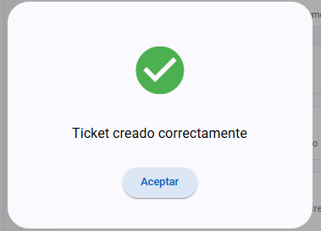
Otro elemento desarrollado durante el sprint fue el Spinner de carga, diseñado como un componente reutilizable para todo el proyecto. Este componente se utiliza como indicador visual durante procesos que requieren tiempo de espera, como consultas al Backend o carga de información. Su implementación permite informar al usuario que el sistema se encuentra procesando una acción, evitando la percepción de bloqueos o fallos. El uso consistente de este componente en las distintas vistas contribuye a una experiencia de usuario más fluida y comprensible. La representación visual de este Spinner puede apreciarse en la Figura 28, donde se muestra su uso durante un proceso de carga.
Figura 28
Spinner
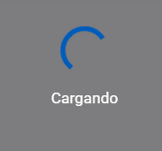
Durante el Sprint también se implementaron los componentes de Header y menú de navegación como elementos incrustados y reutilizables en todas las vistas del sistema cuando el usuario se encuentra autenticado. El Header actúa como un espacio permanente que integra el nombre del Service Desk, un área destinada a notificaciones y accesos rápidos relevantes para el usuario como acceso a perfil y el cierre de sesión.
El menú de navegación presenta las distintas opciones disponibles según el rol del usuario, garantizando que cada perfil visualice únicamente las funcionalidades que le corresponden. Esta lógica mejora la seguridad y la usabilidad, evitando accesos innecesarios. Las capturas correspondientes a estos componentes pueden observarse en las Figuras 29 y 30, donde se muestran ejemplos del Header y del menú respectivamente.
Figura 29
Header
Figura 30
Menú de opciones
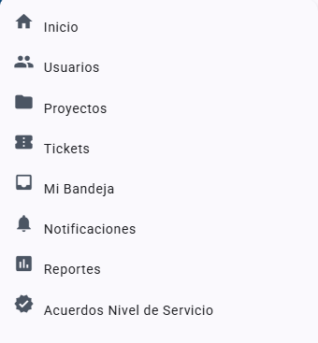
Posteriormente, se desarrolló el módulo de base de conocimientos, cuyo objetivo es permitir la consulta de tickets cerrados que han sido previamente resueltos. Estos tickets pasan a almacenarse en una nueva tabla destinada a la búsqueda de incidencias pasadas, lo que posibilita que los usuarios revisen soluciones existentes antes de generar nuevos tickets.
Desde el Backend se implementó un método de búsqueda que analiza el título y la descripción ingresados por el usuario, extrayendo palabras clave relevantes y comparándolas con los registros almacenados en la base de conocimientos. A partir de estas coincidencias se calcula un puntaje de similitud que considera tanto coincidencias exactas como aproximadas, utilizando un sistema de ranking que prioriza los resultados más relevantes. Solo los tickets que superan un mínimo de similitud son retornados, limitando además la cantidad de resultados para facilitar la revisión. Un ejemplo de este módulo y sus resultados puede observarse en la Figura 31, donde se muestra el método del controlador de búsqueda de la base de conocimientos.
Figura 31
Método tickets similares
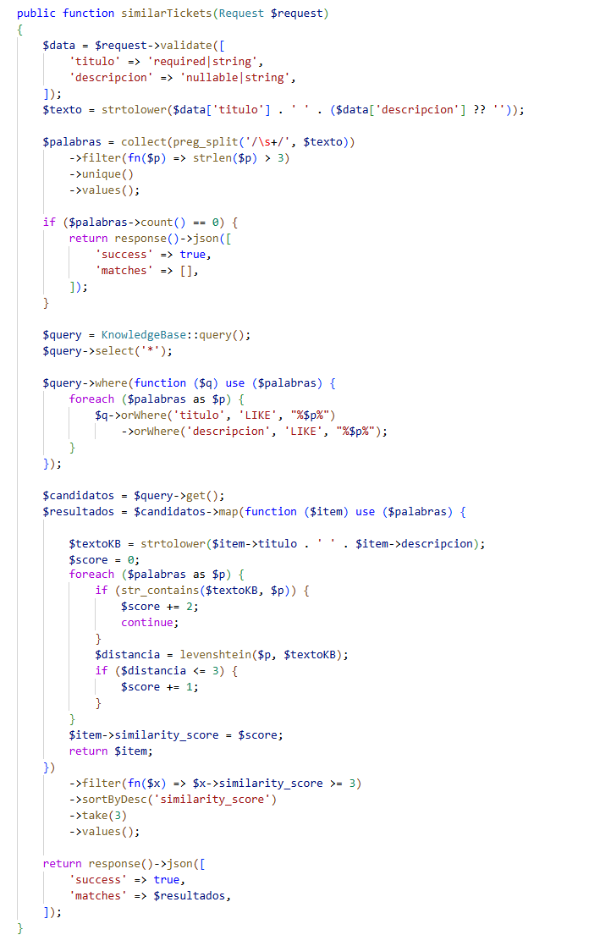

4.4.4 Retrospectiva del sprint
El Sprint 4 permitió avanzar de manera significativa en la mejora de la experiencia de usuario, logrando una interfaz más clara, ordenada y visualmente coherente. Uno de los principales beneficios de este sprint fue la creación de componentes reutilizables, lo que permitió estandarizar comportamientos visuales y reducir la complejidad del Frontend. Esto facilitó el desarrollo de nuevas vistas y mejoró la mantenibilidad del código a largo plazo. La maquetación de vistas responsivas permitió detectar y corregir inconsistencias visuales que no habían sido visibles en etapas anteriores.
La integración entre el módulo de tickets y la base de conocimientos presentó ciertos retos, especialmente en la identificación de tickets similares. Fue necesario ajustar la lógica del Backend para mejorar la relevancia de los resultados, lo que implicó pruebas adicionales y refinamiento de criterios.
Se detectó que la carga visual inicial de la aplicación aumentó ligeramente debido a la incorporación de nuevas librerías de estilos, lo que evidenció la necesidad de optimizar recursos y cargas. En general se cumplió con los objetivos y se dejó el software preparado para la incorporación de métricas y análisis en el siguiente sprint.

4.5 Sprint 5

4.5.1 Introducción al sprint
Nombre
Sprint 5: Módulo de estadísticas
Duración
3 semanas
Enfoque
El Sprint 5 estuvo enfocado en la implementación del módulo de estadísticas y visualización de métricas con el objetivo de proporcionar información clave para la toma de decisiones y el conteo de bolsa de horas Este Sprint permitió transformar los datos generados por los tickets y proyectos en indicadores comprensibles y útiles para los usuarios y administradores.
En el Backend se desarrollaron Endpoints específicos para la generación de reportes generales, métricas de SLA y datos resumidos para el panel principal. Se incorporaron filtros por fecha y proyecto, lo que permitió una mayor flexibilidad en el análisis de la información.
En el Frontend se diseñaron Dashboards interactivos que permitieron visualizar las métricas de forma clara y dinámica junto con gráficos que aporten valor.

4.5.2 Objetivos del sprint
- Implementar métricas clave para el análisis del desempeño del sistema.
- Desarrollar Endpoints de reportes generales, SLA y panel principal.
- Incorporar filtros dinámicos por fecha y proyecto en los reportes.
- Diseñar Dashboards visuales e interactivos en el Frontend.
- Facilitar la toma de decisiones mediante información clara y estructurada.
- Realizar conteo de bolsa de horas de manera automática.

4.5.3 Ejecución del sprint
Durante el Sprint 5 se desarrolló e integró el módulo de estadísticas, consolidando un componente clave del sistema orientado al análisis y visualización de información estratégica. Este sprint permitió transformar los datos operativos generados por la gestión de tickets y proyectos en Dashboards claros y estructurados facilitando la comprensión del desempeño general del Service Desk y el control de la bolsa de horas.
La centralización de la información permite a los usuarios acceder de forma rápida y ordenada a métricas relevantes sin necesidad de revisar múltiples vistas o reportes independientes. Los Dashboards fueron diseñados para mostrar información resumida, combinando indicadores numéricos y gráficos que aportan una visión general del estado del sistema. Esta centralización reduce el tiempo de análisis y mejora la eficiencia en la supervisión de la operación diaria.
Se incorporaron filtros dinámicos por proyecto y por rango de fechas brindando mayor flexibilidad en el análisis de la información. Estos filtros permiten segmentar los datos de acuerdo con necesidades específicas, como evaluar el desempeño de un proyecto en particular o analizar el comportamiento del sistema en un periodo determinado.
En el módulo de reportes generales, presentado en la Figura 32, se integraron métricas operativas y de tiempo que permiten monitorear el volumen de tickets, su estado, prioridades y antigüedad, así como indicadores relacionados con la eficiencia del equipo de soporte. Asimismo, se implementaron KPIs de desempeño orientados al análisis del esfuerzo operativo. Estos indicadores permiten identificar proyectos o tickets que demandan mayor cantidad de horas.
Un componente fundamental mostrado en la Figura 33 del fue la incorporación de métricas asociadas a los acuerdos de nivel de servicio. Estas métricas permiten evaluar el cumplimiento de los compromisos establecidos con los clientes, considerando tiempos de primera respuesta, resolución máxima y consumo de la bolsa de horas. El seguimiento de horas utilizadas, horas restantes y porcentaje de utilización proporciona una visión clara del estado contractual de cada proyecto, facilitando el control financiero y operativo.
En conjunto, el módulo de Dashboards desarrollado fortalece el seguimiento del rendimiento del sistema, proporcionando información confiable y actualizada para la toma de decisiones.
Figura 32
Reportes generales
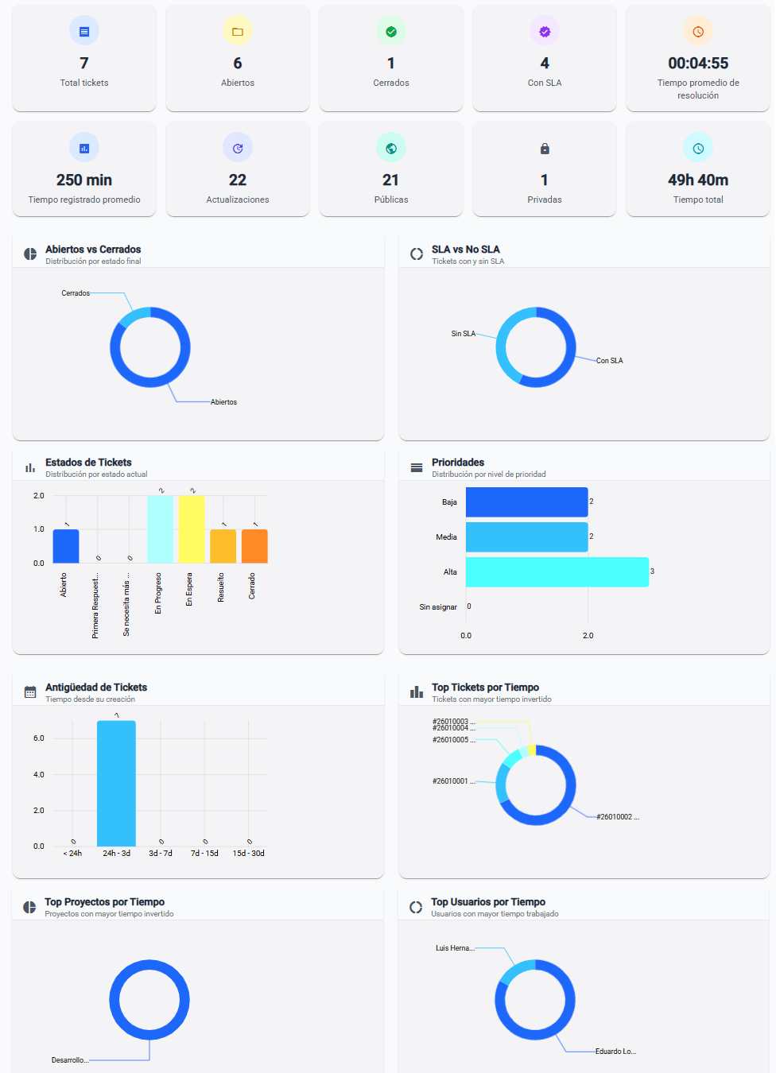
Figura 33
Reportes acuerdo de nivel de servicio
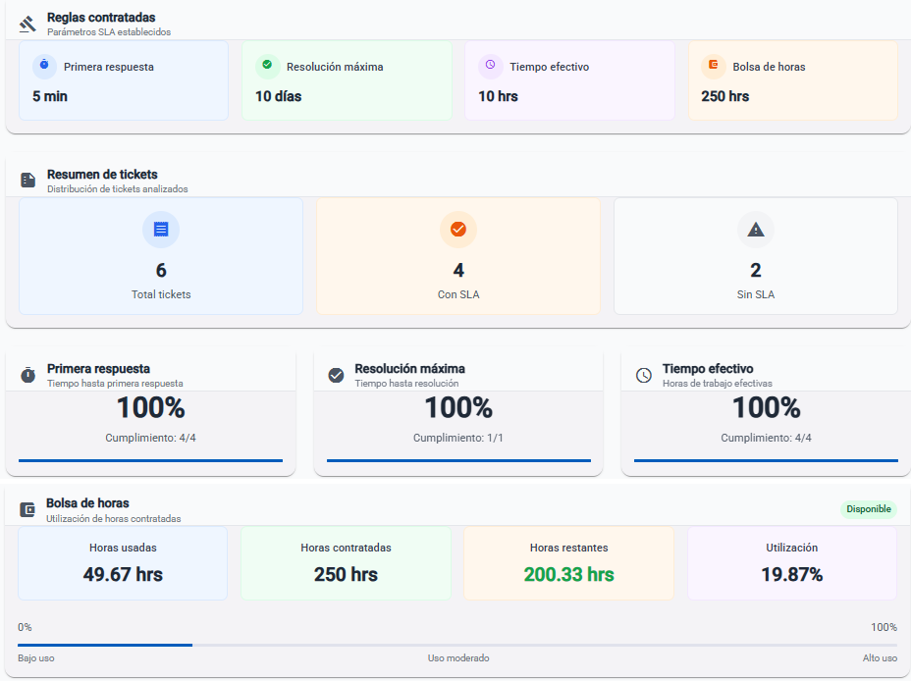

4.5.4 Retrospectiva del sprint
El Sprint 5 permitió completar el sistema con un módulo de análisis que aporta un alto valor estratégico a la plataforma. La implementación de métricas y Dashboards facilitó la visualización permitiendo identificar tendencias, áreas de mejora y utilización de recursos como la bolsa de horas de cada proyecto.
Uno de los principales logros fue la correcta definición de indicadores clave, lo que aseguró que los reportes generados fueran relevantes y alineados con los objetivos del proyecto. La incorporación de filtros dinámicos mejoró la flexibilidad del análisis, permitiendo a los usuarios adaptar la información según sus necesidades específicas.
En términos técnicos el manejo de grandes volúmenes de datos evidenció la necesidad de optimizar consultas y mejorar el rendimiento de los gráficos para evitar sobrecarga del Frontend. En conclusión, el Sprint cumplió con los objetivos propuestos y cerró de manera sólida el desarrollo del sistema, integrando funcionalidad operativa, experiencia de usuario y análisis de datos

CAPITULO 5

PRUEBAS Y RESULTADOS

5.1 Resultados de la implementación
En concordancia con el objetivo general del proyecto, orientado al diseño e implementación de un Service Desk web moderno que busca la mejora de la productividad del equipo de soporte, se muestran los resultados obtenidos tras el desarrollo del sistema. Esto permitió materializar los objetivos específicos definidos, integrando los distintos componentes garantizando una gestión eficiente de tickets, trazabilidad de la información y generación de métricas relevantes para la toma de decisiones.
El sistema desarrollado consolida en una única plataforma los procesos clave del área de soporte técnico, permitiendo una administración estructurada de usuarios mediante el servicio de autenticación AWS Cognito, lo que fortalece la seguridad y el control de accesos. Asimismo, se implementó un módulo de gestión de proyectos que facilita la asignación de usuarios, la definición de acuerdos de nivel de servicio y el control del consumo de la bolsa de horas, optimizando la planificación operativa.
La gestión de tickets constituye el eje central del sistema, incorporando estados configurables, niveles de prioridad e hilos de conversación que permiten un seguimiento detallado de cada incidencia. A esto se suma la posibilidad de adjuntar archivos almacenados en Amazon S3, garantizando la organización y trazabilidad documental asociada a cada caso. De igual manera, se integraron mecanismos de alertas y notificaciones tanto a nivel web como por correo electrónico, contribuyendo al cumplimiento oportuno de los SLA establecidos. Complementariamente, el sistema incorpora una base de conocimiento alimentada a partir de soluciones previamente cerradas, la cual permite sugerir respuestas ante incidencias recurrentes, reduciendo la generación de tickets duplicados y evitando la repetición de soluciones ya documentadas.
La integración entre Frontend y Backend permitió una experiencia de usuario fluida y coherente, apoyada por un almacenamiento estructurado en la base de datos que garantiza la persistencia, consistencia y disponibilidad de la información del sistema. Como se observa en la Tabla 20, las funcionalidades planificadas fueron implementadas en su totalidad, cumpliendo con los requerimientos funcionales y técnicos definidos al inicio del proyecto.
Tabla 20
Resultados de la implementación
Funcionalidad | Estado | Observación
Gestión de usuarios | Implementado | Autenticación segura y control de accesos
Módulo de proyectos | Implementado | Permite asignación de usuarios y definición de acuerdos de niveles de servicio,
Gestión de tickets | Implementado | Manejo de estados, prioridades e hilos.
Reportes de acuerdos de nivel de servicio. | Implementado | Visualización de cumplimiento.
Gestión de bolsa de horas | Implementado | Control del consumo por proyecto
Alertas del sistema | Implementado | Avisos automáticos por actualizaciones
Correos web | Implementado | Envío por correo electrónico
Archivos adjuntos | Implementado | Almacenamiento seguro y trazable
Integración Frontend–Backend | Implementado | Comunicación eficiente con Endpoints.
Almacenamiento en base de datos | Implementado | Persistencia de información operativa e histórica
Métricas de rendimiento | Implementado | Generación de indicadores clave

5.2 Pruebas funcionales
Con el fin de verificar el correcto funcionamiento del sistema desarrollado y validar el cumplimiento de los requerimientos funcionales definidos, se ejecutaron pruebas funcionales orientadas a evaluar los principales procesos. Estas pruebas permitieron comprobar que las funcionalidades implementadas responden de manera adecuada a los distintos escenarios de uso.
Las pruebas se realizaron en un entorno controlado simulando el comportamiento real de los usuarios del sistema y considerando distintos perfiles de acceso. Los resultados obtenidos permitieron confirmar que las operaciones se ejecutan conforme a lo esperado. Como se muestra en la Tabla 21, todos los casos de prueba funcionales definidos fueron ejecutados satisfactoriamente evidenciando que el sistema cumple con los requerimientos funcionales establecidos.
Tabla 21
Casos de prueba de prueba funcionales del sistema
Código | Caso de Prueba | Resultado esperado | Resultado obtenido
PF-1 | Inicio de sesión de usuario | El sistema permite el acceso mediante credenciales válidas | El acceso se realiza correctamente
PF-2 | Cierre de sesión | La sesión del usuario finaliza de forma segura | La sesión se cierra sin inconvenientes
PF-3 | Registro de nuevos usuarios | El sistema registra usuarios con los datos ingresados | El usuario es creado correctamente
PF-4 | Recuperación de contraseña olvidada | El sistema permite iniciar el proceso de recuperación | El proceso se ejecuta correctamente
PF-5 | Generación de código para restablecimiento de contraseña | Se envía un código de verificación al usuario | El código es generado y enviado correctamente al correo.
PF-6 | Actualización de datos del perfil | El usuario puede modificar su información personal | Los cambios se guardan correctamente
PF-7 | Cambio de contraseña | El sistema actualiza la contraseña del usuario | La contraseña se modifica correctamente
PF-8 | Listado de usuarios | El sistema muestra el listado completo de usuarios | La información se visualiza correctamente
PF-9 | Edición de usuario | Se permite modificar la información del usuario | Los datos se actualizan sin errores
PF-10 | Cambio de rol de usuario | El administrador actualiza el rol asignado | El rol se modifica correctamente
PF-11 | Bloqueo de usuario | El acceso del usuario es restringido | El usuario queda bloqueado correctamente
PF-12 | Creación de proyectos | El sistema permite registrar nuevos proyectos | El proyecto se crea correctamente
PF-13 | Edición de proyectos | Se pueden modificar los datos del proyecto | Los cambios se reflejan correctamente
PF-14 | Definición de reglas personalizadas por proyecto | El sistema permite configurar reglas específicas | Las reglas se aplican correctamente
PF-15 | Eliminación de proyectos | El sistema permite eliminar proyectos existentes | El proyecto es eliminado correctamente con un borrado lógico
PF-16 | Listado de tickets | Se visualiza el conjunto de tickets registrados | La información se presenta correctamente
PF-17 | Aplicación de filtros avanzados en tickets | El sistema filtra tickets según criterios definidos | Los filtros funcionan conforme a lo esperado
PF-18 | Apertura de un ticket | El sistema registra una nueva incidencia | El ticket se crea correctamente
PF-19 | Visualización de tickets | Se permite consultar el detalle del ticket | El contenido se muestra correctamente con todo su historial
PF-20 | Adjuntar archivos a un ticket | El sistema permite asociar archivos al ticket | Los archivos se adjuntan correctamente
PF-21 | Actualización de ticket mediante hilos | Se registran respuestas y seguimientos | Los hilos se almacenan correctamente
PF-22 | Visualización de alertas del sistema | El sistema muestra alertas activas | Las alertas se visualizan correctamente
PF-23 | Recepción de notificaciones por correo | El usuario recibe correos del sistema | Los correos llegan correctamente
PF-24 | Consulta del historial de notificaciones | Se muestra el registro de notificaciones enviadas | El historial se presenta correctamente
PF-25 | Visualización de reportes generales | El sistema genera reportes consolidados | Los reportes se muestran correctamente
PF-26 | Consulta de reportes de SLA | Se visualiza el cumplimiento de acuerdos | La información es correcta y actualizada
PF-27 | Revisión de la bolsa de horas | El sistema muestra el consumo de horas | La información se presenta correctamente

5.3 Pruebas de tiempo de respuesta
Con el propósito de evaluar el rendimiento del sistema y verificar su comportamiento ante las solicitudes realizadas por los usuarios, se llevaron a cabo pruebas de tiempo de respuesta sobre los Endpoints del Backend. Estas pruebas permitieron medir la eficiencia del sistema en términos de procesamiento y entrega de información.
Para la ejecución de estas pruebas, cada Endpoints fue llamado en varias ocasiones consecutivas bajo condiciones controladas, registrando el tiempo de respuesta obtenido en cada ejecución. Posteriormente, se calculó un valor promedio por Endpoint, obteniendo una medición representativa y permita un análisis más preciso del comportamiento general del sistema.
Los tiempos promedio obtenidos fueron evaluados utilizando una escala de clasificación definida previamente, la cual establece rangos de desempeño según el tiempo de respuesta registrado. Dicha clasificación, presentada en la Tabla 22 permitió valorar de manera uniforme el rendimiento de cada Endpoint analizado.
Tabla 22
Rangos de evaluación tiempos de respuesta
Tiempo | Calificación
<3 segundos | Muy bueno
>3 segundos y <5 segundos | Bueno
>5 segundos | Regular

Los resultados consolidados se presentan en la Tabla 23. A partir de estos datos fue posible identificar que la mayoría de los servicios se mantienen dentro de rangos aceptables de respuesta, lo que evidencia un desempeño adecuado del Backend y que operaciones principales del sistema no afectan la experiencia del usuario final.

Tabla 23
Evaluación Endpoints tiempos de respuesta
Endpoint | Tipo | Promedio | Resultado
/login | post | 4.37 | Bueno
/logout | post | 1.16 | Muy bueno
/register | post | 3.31 | Bueno
/forgot-password-code | post | 4.01 | Bueno
/reset-password | post | 3.36 | Bueno
/notifications-poll/{userId} | get | 0.81 | Muy bueno
/change-password | post | 2.92 | Muy bueno
/users/disable/{userId} | post | 2.75 | Muy bueno
/create-projects | post | 3.99 | Bueno
/projects | get | 4.11 | Bueno
/projects/{id} | get | 2.67 | Muy bueno
/delete-project/{id} | patch | 1.87 | Muy bueno
/update-project/{id} | patch | 3.01 | Bueno
/create-ticket | post | 5.18 | Regular
/new-thread | post | 4.72 | Bueno
/ticket/{id} | get | 2.88 | Muy bueno
/notifications/{userId} | get | 3.45 | Bueno
/notifications-unread/{userId} | get | 1.11 | Muy bueno
/mark-read/{notificationId} | post | 1.34 | Muy bueno
/get-profile/{id} | get | 2.71 | Muy bueno
/update-profile/{id} | patch | 3.01 | Bueno
/profiles | get | 4.11 | Bueno
/projects-byuser' | post | 1.20 | Muy bueno
/users-byproject | post | 1.32 | Muy bueno
/tickets | post | 5.60 | Regular
/tickets-listprojects | get | 2.89 | Muy bueno
/tickets-listusers | get | 2.57 | Muy bueno
/similar-tickets | post | 3.98 | Bueno
/general-report | post | 4.01 | Bueno
/sla-report | post | 3.94 | Bueno
/home | post | 3.24 | Bueno

5.4 Pruebas de usabilidad
Las pruebas de usabilidad tienen como finalidad evaluar la calidad de uso del sistema desde la perspectiva de la interacción humano con el computador. Estas pruebas se llevarán a cabo tomando como referencia las heurísticas de usabilidad propuestas por Nielsen (Mahfudz et al., 2022) las cuales constituyen un conjunto de principios para identificar problemas de diseño en interfaces digitales. La evaluación permitirá analizar aspectos como la facilidad de uso, la consistencia del sistema, la prevención de errores, la claridad de la información presentada y la eficiencia en la ejecución de tareas.
El proceso de evaluación se realizó en un conjunto de preguntas estructuradas, dirigidas a expertos en el área de Tecnologías de la Información, quienes cuentan con experiencia en un Service Desk. La información recopilada permitirá evaluar la experiencia del usuario final. De esta manera, las pruebas de usabilidad permiten garantizar que el producto desarrollado sea intuitivo, eficiente y acorde a las necesidades de los usuarios.
Figura 34
Encuesta usabilidad pregunta 1
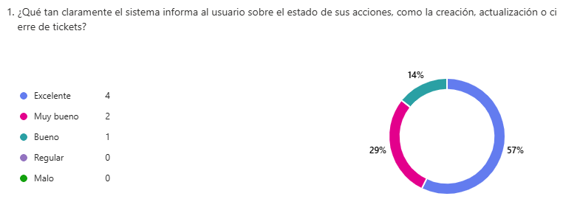
La mayoría de los encuestados percibe que el sistema informa de manera adecuada sobre las acciones que se ejecutan, como la apertura o cierre de tickets. Lo que demuestra que la retroalimentación brindada es clara y contribuye a disminuir la incertidumbre del usuario. Tal como se observa en la Figura 34, esta valoración positiva indica que el sistema mantiene al usuario constantemente informado.
Figura 35
Encuesta usabilidad pregunta 2
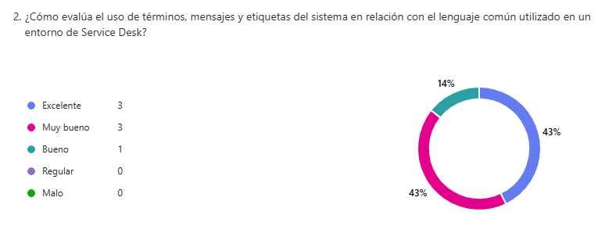
El 86% de los participantes evalúa de forma favorable el uso de términos, mensajes y etiquetas dentro del sistema, evidenciando que el lenguaje empleado es coherente con el utilizado habitualmente en contextos de soporte técnico. De acuerdo con la visualización presentada en la Figura 35, el sistema logra transmitir los mensajes de manera clara y precisa.
Figura 36
Encuesta usabilidad pregunta 3
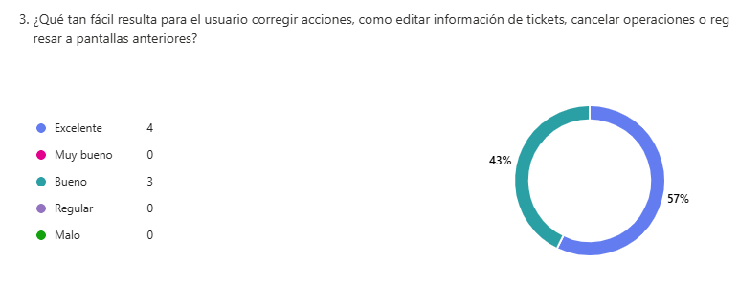
Si bien el 57% de los usuarios califica como “excelente” la posibilidad de corregir errores o modificar acciones, un 43% la considera “buena”. Esto sugiere que, aunque el sistema permite rectificar operaciones, existen aspectos que podrían mejorarse. Esta distribución, reflejada en la Figura 36 señala oportunidades para optimizar la experiencia de corrección de errores.
Figura 37
Encuesta usabilidad pregunta 4
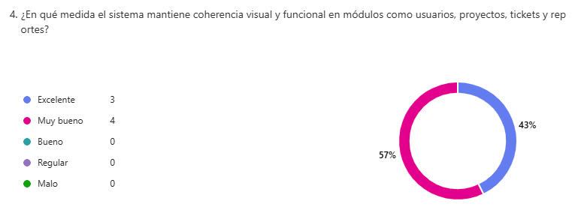
La uniformidad en el diseño y funcionamiento de los distintos módulos, como usuarios, proyectos y reportes, obtiene una aprobación total, con el 100% de las respuestas entre “muy bueno” y “excelente”. Esto demuestra que el sistema mantiene una estructura coherente que facilita la navegación y el reconocimiento de sus secciones. Tal como se aprecia en la Figura 37, esta consistencia favorece una experiencia de uso continua y ordenada.
Figura 38
Encuesta usabilidad pregunta 5
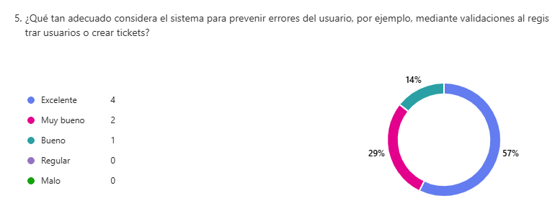
Un 86% de los usuarios considera que el sistema incorpora mecanismos eficaces para prevenir errores, especialmente mediante validaciones en procesos clave como la creación de usuarios o tickets. Según lo mostrado en la Figura 38, esta percepción indica que el sistema anticipa fallos frecuentes y disminuye la probabilidad de errores por parte del usuario.
Figura 39
Encuesta usabilidad pregunta 6
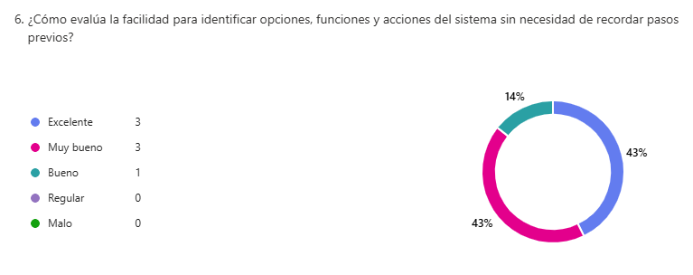
La mayoría de los encuestados valora positivamente la facilidad para identificar funciones sin necesidad de memorizar pasos previos. Esto sugiere que la interfaz es intuitiva y presenta las opciones de manera visible y accesible. Tal como se observa en la Figura 39, esta característica reduce la carga cognitiva y favorece el uso autónomo del sistema.
Figura 40
Encuesta usabilidad pregunta 7
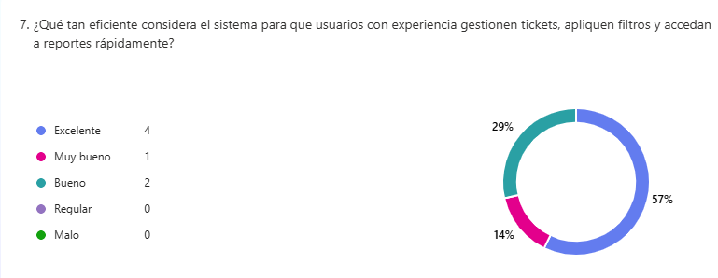
El 71% de los usuarios considera que el sistema es eficiente para tareas como la gestión de tickets, el uso de filtros y la consulta de reportes. Esta evaluación, reflejada en la Figura 40, evidencia que las funcionalidades avanzadas responden adecuadamente a las necesidades de usuarios expertos.
Figura 41
Encuesta usabilidad pregunta 8
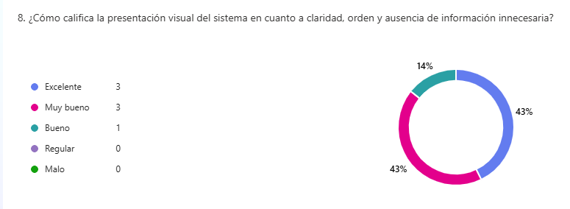
La claridad y el orden visual de la interfaz son valorados positivamente por el 86% de los encuestados. De acuerdo con el gráfico presentado en la Figura 41, esta percepción resalta la adecuada organización de los elementos y la ausencia de información innecesaria.
Figura 42
Encuesta usabilidad pregunta 9
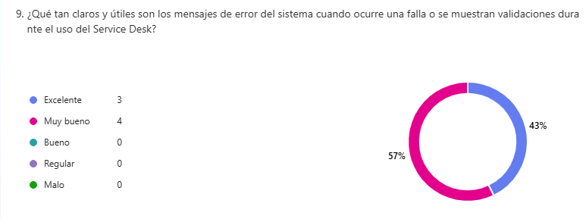
La totalidad de los encuestados considera que los mensajes de error son claros y útiles, lo que demuestra una comunicación efectiva ante fallos o validaciones incorrectas. El gráfico reflejado en la Figura 42 indica que el sistema no solo informa sobre el problema, sino que también orienta al usuario para su correcta resolución.
Figura 43
Encuesta usabilidad pregunta 10
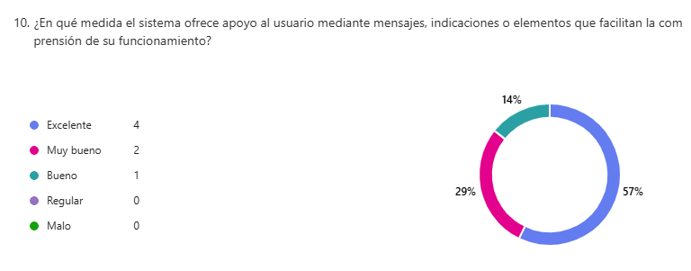
El 86% de los participantes valora de manera positiva el apoyo brindado por el sistema a través de mensajes informativos e indicaciones. Tal como se muestra la Figura 43, esta apreciación sugiere que el sistema proporciona ayudas contextuales que facilitan el aprendizaje y promueven un uso más autónomo de sus funcionalidades.
A partir de los resultados obtenidos se puede evidenciar que el sistema cumple de manera satisfactoria con los principios establecidos para una adecuada interacción entre el usuario y la plataforma. Las valoraciones emitidas por los especialistas reflejan una percepción positiva en aspectos clave como retroalimentación del sistema, claridad del lenguaje, consistencia en el diseño, prevención de errores y eficiencia en la ejecución de tareas.
En conjunto, los datos recopilados permiten concluir que el sistema desarrollado satisface los criterios de usabilidad planteados, garantizando una experiencia intuitiva, eficiente y alineada con las necesidades del entorno de Service Desk. Por lo tanto, se puede afirmar que las pruebas realizadas validan el cumplimiento de los objetivos establecidos en esta fase de evaluación.

CAPITULO 6

DISCUSIÓN

6.1 Conclusiones
- El levantamiento de los requerimientos funcionales y técnicos permitió identificar con claridad las necesidades del Service Desk, estableciendo una base sólida para el desarrollo. Este proceso facilitó la definición de especificaciones coherentes con los requerimientos operativos.
- El diseño e implementación del módulo de gestión de tickets permitió estructurar flujos de trabajo adaptables a distintos escenarios, incorporando reglas personalizadas de acuerdos de nivel de servicio. Esto posibilitó una gestión más eficiente de las solicitudes, mejorando el control y seguimiento.
- La creación de una base de conocimiento facilitó la reutilización de soluciones documentadas, permitiendo identificar incidencias recurrentes y reducir la duplicidad de respuestas. Esta funcionalidad contribuyó a optimizar los tiempos de resolución y trabajo.
- La incorporación de notificaciones automáticas por correo electrónico y alertas internas permitió mejorar la comunicación entre el sistema y los usuarios, favoreciendo el cumplimiento de los acuerdos de nivel de servicio y mantenerlos informados.
- La integración del módulo estadístico posibilitó la generación de métricas y KPIs clave, el cumplimiento de los acuerdos de nivel de servicio y el consumo de la bolsa de horas por proyecto. Esta información fue fundamental para la toma de decisiones y la evaluación continua.
- La implementación de un mecanismo de gestión documental garantizó el almacenamiento, organización y trazabilidad de la información asociada a los tickets. Esto permitió mantener un historial confiable para su seguimiento incluso tras el cierre.
- La ejecución de pruebas funcionales y de tiempos de respuesta permitió validar el funcionamiento del sistema web, asegurando que los módulos implementados cumplieran los requerimientos definidos. Los resultados confirmaron estabilidad, confiabilidad y adecuado desempeño del Service Desk.

6.2 Recomendaciones
- Se sugiere realizar un monitoreo periódico y detallado de los costos asociados a los servicios de AWS, con el fin de prevenir incrementos inesperados en la facturación. Un control constante permitirá optimizar el uso de los recursos en la nube y evitar gastos innecesarios.
- Es recomendable realizar de manera regular respaldo de la base de datos, garantizando así la protección de la misma y así proteger la información de imprevistos que puedan comprometer la integridad de los datos.
- Ante eventuales procesos de auditoría, se aconseja mantener actualizada y supervisada de forma continua la gestión del almacenamiento en Amazon S3. Esto permitirá asegurar la correcta generación, conservación y disponibilidad de los archivos, reduciendo el riesgo de pérdidas de información.
- En caso de incorporar nuevas funcionalidades al sistema, se recomienda que estas sean diseñadas bajo un esquema basado en roles de usuario, lo cual facilitará una asignación adecuada de permisos y una gestión más clara y organizada de las responsabilidades dentro de la plataforma.
- Si el sistema es desplegado en un entorno de nube, y considerando que el Backend se encuentra Dockerizado, se sugiere configurar el envío de correos electrónicos utilizando servicios confiables de prueba o producción, como Mailtrap u otros similares, para garantizar la correcta gestión y validación de las notificaciones por correo.

BIBLIOGRAFIA
Alami, A., & Krancher, O. (2022). How Scrum adds value to achieving software quality? Empirical Software Engineering, 27(7), 165. https://doi.org/10.1007/s10664-022-10208-4
Almeida, G. C., & Rodríguez, E. M. P. (2017). Diagnóstico de los sistemas de información en las empresas priorizadas según los requerimientos actuales. Palabra Clave (La Plata), 6(2), 1-11.
Aranda, H. (2025, abril 21). ¿Qué es un Acuerdo de Nivel de Servicio (SLA)? ¿Qué es un Acuerdo de Nivel de Servicio (SLA)? https://invgate.com/es/itsm/service-level-management/service-level-agreement
Atkinson, R. (2020, febrero 4). Which IT Support and IT Service Management Roles? ITSM.Tools. https://itsm.tools/which-it-support-and-itsm-roles-does-your-organization-have-and-need/
Barros, I., Santos, F., & Candini, S. (2024). Heurísticas en la evaluación de la usabilidad de aplicaciones móviles: Conceptos y aplicación. 59-67. https://doi.org/10.26439/ciis2023.7080
Bayona-Oré, S., & Hostos, M. (2022). Metrics for Performance Improvement in Organisations Using Scrum, ITIL and CMMI. WSEAS TRANSACTIONS ON ELECTRONICS, 13, 89-99. https://doi.org/10.37394/232017.2022.13.12
Berrospi, E. E. (2022). Implementación de kpis en el área de soporte en sitio para evaluar la productividad en una empresa de telecomunicaciones. https://repositorio.usil.edu.pe/server/api/core/bitstreams/96640eb0-1718-49fa-9d66-59ffef7416c8/content
Betz, C., & Hewitt, A. (2020, octubre 6). ¿Qué es un service desk? | IBM. ¿Qué es un service desk? https://www.ibm.com/mx-es/think/topics/service-desk
Craddock, A. (2024, abril 14). Top 10 Benefits of Scrum and Frequent Challenges. APMG International. https://apmg-international.com/article/top-10-benefits-scrum-and-frequent-challenges
Danby, S. (2025, enero 29). Las 10 principales tendencias de ITSM a tener en cuenta en 2025. https://blog.invgate.com/es/tendencias-de-itsm
Díaz, I., & Sánchez, J. (2022). Metamorfosis: Un Marco para el Análisis de Requisitos Funcionales. 1-12.
Estrada Velasco, M. V., Núñez Villacis, J. A., Saltos Chávez, P. R., & Cunuhay Cuchipe, W. C. (2021). Revisión Sistemática de la Metodología Scrum para el Desarrollo de Software. Dominio de las Ciencias, 7(Extra 4), 54.
Franco. (2024, marzo 22). Innovación en Soporte Técnico en Línea para la Era Digital. https://chatia.app/innovacion-en-soporte-tecnico-en-linea-la-era-digital/
Franzen, R. (2023, mayo 8). A History of Help Desks (So Far). https://www.thinkhdi.com/library/supportworld/2023/history-of-help-desks
Galup, S. D., Dattero, R., Quan, J. J., & Conger, S. (2009). An overview of IT service management. Commun. ACM, 52(5), 124-127. https://doi.org/10.1145/1506409.1506439
García de Zúñiga, F. (2024, octubre 16). Redmine: Qué es y principales ventajas | Blog de Arsys. Arsys. https://www.arsys.es/blog/redmine-gestion-proyectos-cloud
Gesto, A. (2024, noviembre 19). 8 Service Desk Trends to Look Out For in 2025. https://blog.invgate.com/service-desk-trends
Ghimire, D., Charters, S., Ghimire, D., & Charters, S. (2022). The Impact of Agile Development Practices on Project Outcomes. Software, 1(3), 265-275. https://doi.org/10.3390/software1030012
Gratas, B. (2023, mayo 3). Las 15 métricas para help desk y service desk más importantes para medir el rendimiento. https://blog.invgate.com/es/metricas-para-help-desk-y-service-desk
Hassani-Alaoui, S., Cameron, A.-F., & Giannelia, T. (2020). “We Use Scrum, but …”: Agile Modifications and Project Success. 10.
Hernández, L. maría, Lira, J., & Pech, Y. (2022, noviembre 15). Los roles del marco de trabajo Scrum: Un análisis de competencias y habilidades - ProQuest. 450-459.
Hernández Sampieri, R., & Fernandez-Collado, C. F. (2014). Metodología de la investigación (P. Baptista Lucio, Ed.; Sexta edición). McGraw-Hill Education. https://apiperiodico.jalisco.gob.mx/api/sites/periodicooficial.jalisco.gob.mx/files/metodologia_de_la_investigacion_-_roberto_hernandez_sampieri.pdf
IBM. (2022, marzo 22). What Is a Help Desk? https://www.ibm.com/think/topics/help-desk
IBM. (2025, noviembre 28). IBM Control Desk. https://www.ibm.com/docs/es/control-desk/7.6.1?topic=changes-managing-workflows
Izaurralde, M. P. (2013). Caracterización de Especificación de Requerimientos en entornos Ágiles: Historias de Usuario. https://www.institucional.frc.utn.edu.ar/sistemas/lidicalso/pub/file/Tesis/Anteproyecto_Requerimientos_en_Metodolog%C3%ADas_Agiles.pdf
Jovanović, M. (2024, marzo 9). What Is a Modular Monolith? https://www.milanjovanovic.tech/blog/what-is-a-modular-monolith
Lanet. (2024, diciembre 29). Importancia Soporte Técnico TI En Era Digital: Tendencias 2024. https://www.lanet.mx/soporte-tecnico-ti/
López Vargas, Y., & Vázquez Chávez, A. (2016). La Gestión de Servicios de soporte técnico en el ciclo de vida del desarrollo de software. Revista Cubana de Ciencias Informáticas, 10, 46-60.
Mahfudz, M. S., Agusti, F., Zahra, S. A., & Dhini, B. R. (2022). HEURISTIC EVALUATION ANALYSIS USING THE 10 NIELSEN RULE USABILITY METHOD ON THE KAI ACCESS APPLICATION. Proceeding of International Conference on Science, Health, And Technology, 325-337. https://doi.org/10.47701/icohetech.v3i1.2154
Malnik, J. (2023, octubre 31). 13 Most Important Help Desk KPIs to Track and Measure Help Desk Performance. Databox. https://databox.com/most-important-help-desk-kpis
Mera Paz, J. (2016). Análisis del proceso de pruebas de calidad de software. Ingeniería Solidaria, 12(20), 163-176. https://doi.org/10.16925/in.v12i20.1482
Mohanakrishnan, M. (2022, noviembre 13). ITIL Service Desk Guide: Process, Best Practices. ITIL Service Desk Guide: Process, Best Practices. https://www.knowledgehut.com/blog/it-service-management/itil-service-desk
Mora, M., Raisinghani, M., & Gelman, O. (2013). A Comparison of Service Design Processes in Relevant International ITSM Models and Standards. https://aisel.aisnet.org/cgi/viewcontent.cgi?article=1515&context=sprouts_all
Nicolazzo, S., Nocera, A., & Pedrycz, W. (2024). Service Level Agreements and Security SLA: A Comprehensive Survey. https://doi.org/10.48550/arXiv.2405.00009
Palacios, J. (2023). Scrum: Guía fundamental • Jeronimo Palacios. https://jeronimopalacios.com/scrum/
Ramirez Bravo, P., & Donoso Jaurés, F. (2006). METODOLOGÍA ITIL Descripción, Funcionamiento y Aplicaciones [Universidad de Chile]. https://repositorio.uchile.cl/bitstream/handle/2250/108405/donoso_f.pdf
Salle, M. (2004). IT Service Management and IT Governance: Review, Comparative Analysis and their Impact on Utility Computing. 2.
Schwenke, E. (2023, febrero 22). What is an IT Service Desk? https://otrs.com/blog/itsm/it-service-desk/
Suárez, L. M. R. (2019). CALIDAD EN EL LEVANTAMIENTO DE REQUERIMIENTOS EN PROYECTOS DE SOFTWARE.
Tolosa-Cuadrado, C. L., & González-Sanabria, J. S. (2014). Revista Científica. Revista Científica, 19(2), 134-147. https://doi.org/10.14483/23448350.6500
Trinkenreich, B., Santos, G., & Perini Barcellos, M. (2015). Metrics to Support IT Service Maturity Models—A Systematic Mapping Study: Proceedings of the 17th International Conference on Enterprise Information Systems, 330-337. https://doi.org/10.5220/0005376003300337
Valle, N. (2025, noviembre 20). Top 15 Help Desk Metrics to Measure IT Support Performance. https://blog.invgate.com/service-desk-kpi
Venegas, A., Villar, E., & Mendoza, A. (2022). Machine Learning para Automatizar los Sistemas de Tickets de Soporte: Una Revisión de Literatura | Campus. https://portalrevistas.aulavirtualusmp.pe/index.php/rc/article/view/2264?articlesBySimilarityPage=6
Wuchner, A. (2024, diciembre 12). Software al Final de su Vida Útil: Riesgos, Peligros y Qué Hacer a Continuación. Kiteworks | Your Private Data Network. https://www.kiteworks.com/es/cumplimiento-regulatorio/end-life-software-risks/
Yung. (2019, septiembre 5). Mailhog: How to Use It and Why. https://mailtrap.io/blog/mailhog-explained/
Zaldivar Gamboa, Jh. (1995). Métricas de Software [Unam]. https://ru.dgb.unam.mx/server/api/core/bitstreams/a929b317-4c2a-4c2f-aa83-bac15ceb3122/content
Zendesk. (2020, octubre 7). 9 tipos de service desk para equipos de soporte exitosos. https://www.zendesk.com.mx/blog/tipos-de-service-desk/
Zendesk. (2024, febrero 23). Ticket de soporte técnico: Definición y funciones. https://www.zendesk.com.mx/blog/ticket-de-soporte-tecnico/

ANEXOS

ANEXO B: ENCUESTAS
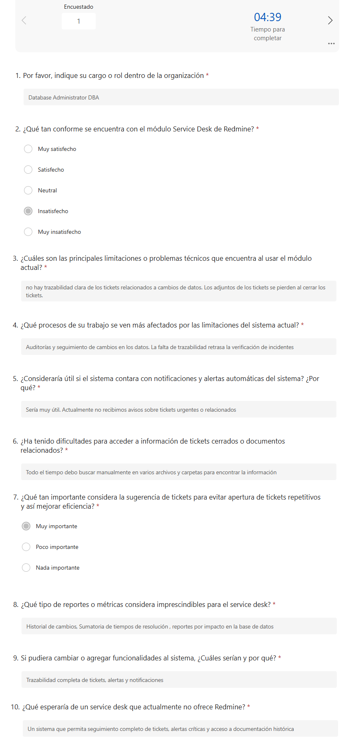
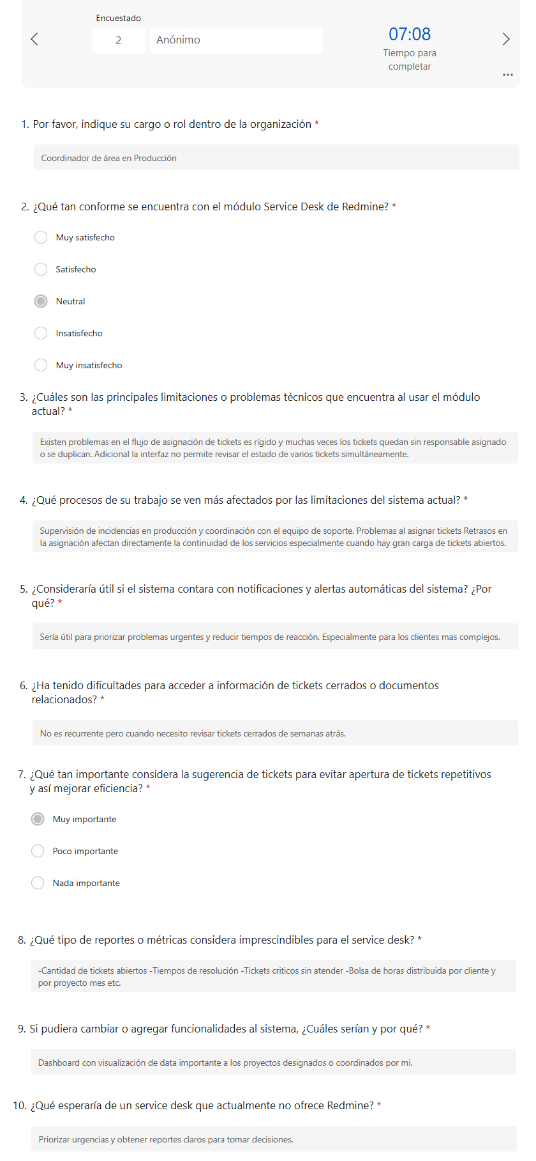
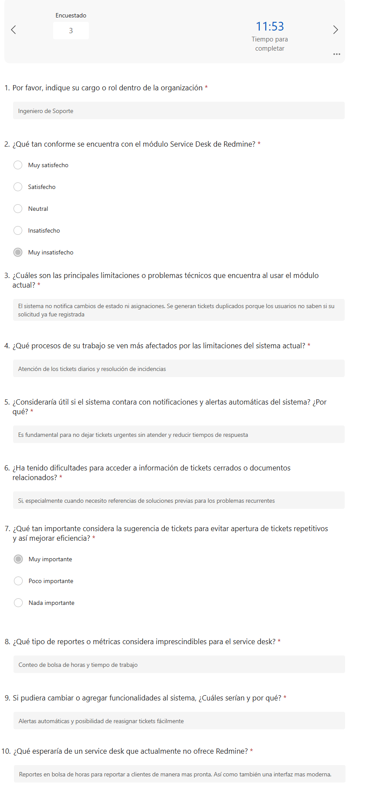
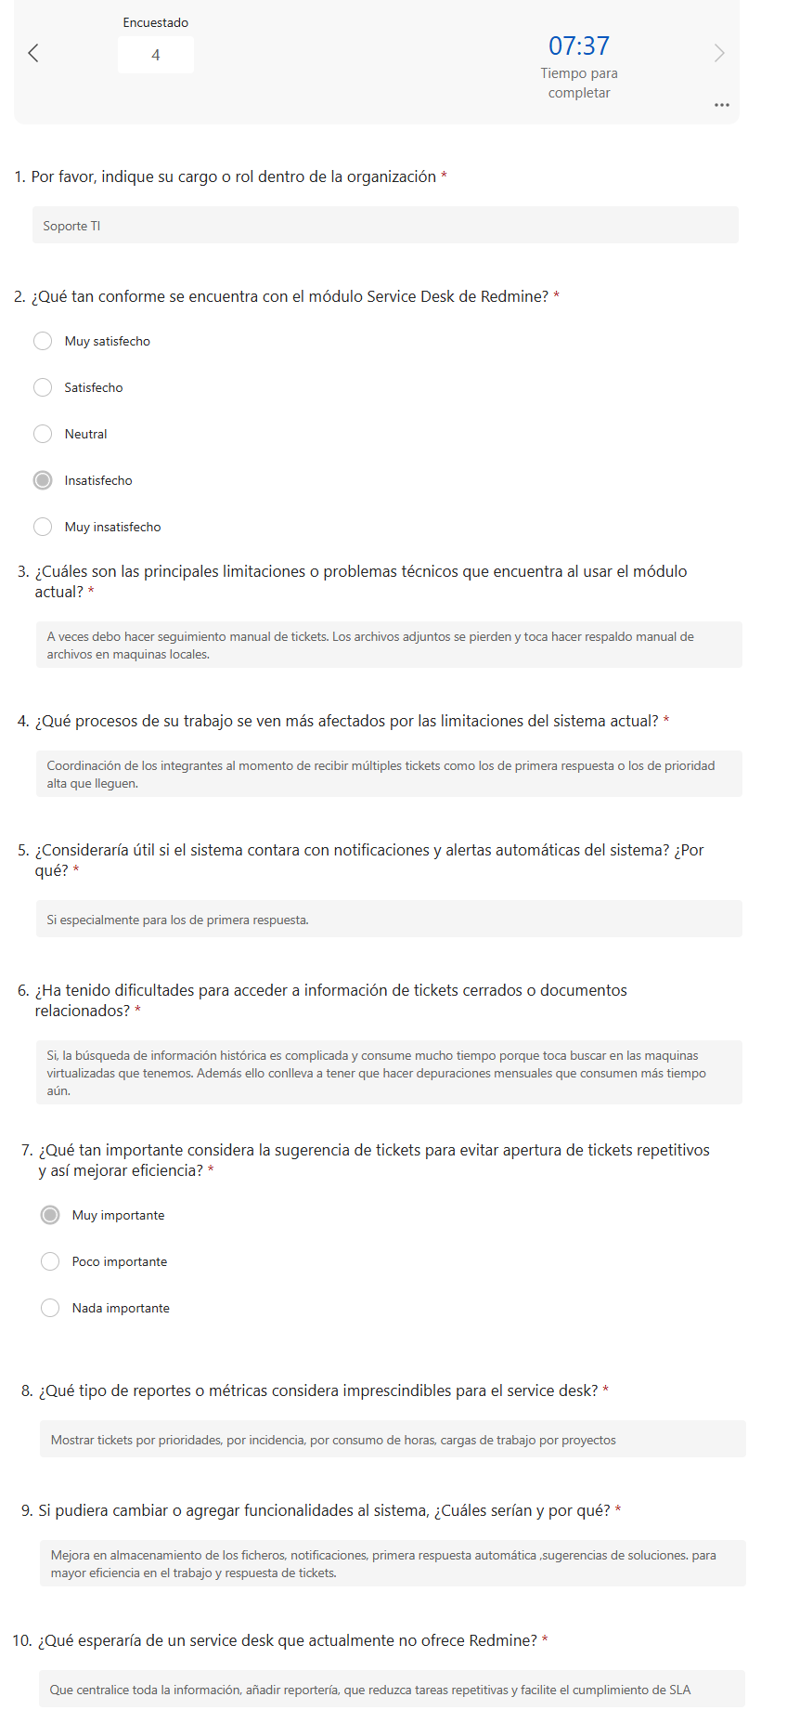

ANEXO D: PANTALLAS DEL SISTEMA
